Հավելված N 1
ՀՀ կառավարության 2022 թվականի
հունիսի 30-ի N 1010-Ն որոշման

ՀՀ ԿԱՌԱՎԱՐՈՒԹՅԱՆ ՊԱՐՏՔԻ ԿԱՌԱՎԱՐՄԱՆ 2023-2025 ԹՎԱԿԱՆՆԵՐԻ ՌԱԶՄԱՎԱՐԱԿԱՆ ԾՐԱԳԻՐ

Բովանդակություն
Բովանդակություն 2
Ներածություն 3
1. ՀՀ կառավարության պարտքի կառավարման ռազմավարության նպատակները և ընդգրկման շրջանակը 4
2. ՀՀ կառավարության պարտքի կառավարման ոլորտում 2021 թվականի տարեսկզբից արձանագրված զարգացումները 5
3. ՀՀ կառավարության պարտքի պորտֆելի ծախսերի ու ռիսկերի նկարագիրը 8
4. ՀՀ կառավարության պարտքի կառավարման 2023-2025 թվականների ռազմավարությունը 15
4.1. Մակրոտնտեսական զարգացումները և կանխատեսումները 15
4.2. Նպատակադրումներն ու իրականացվելիք միջոցառումները 18
4.3. Ուղենշային ցուցանիշները 20
4.4. ՀՀ կառավարության պարտքի կառավարման ռազմավարության ընտրությունը 22
4.5. Զգայունության վերլուծություններ 35
4.6. Եզրակացություններ 39

Ներածություն
ՀՀ կառավարության պարտքի կառավարման ռազմավարական ծրագիրը ներկայացնում է ՀՀ պետական բյուջեի դեֆիցիտի ֆինանսավորման համար անհրաժեշտ փոխառու միջոցների ներգրավման, ինչպես նաև ՀՀ կառավարության պարտքի պորտֆելի ռիսկերի կառավարման ռազմավարությունը: Այն եռամյա ծրագիր է, որը վերանայվում և հրապարակվում է տարեկան պարբերականությամբ՝ նպաստելով կառավարության պարտքի կանխատեսելի և թափանցիկ կառավարման ապահովմանը:
ՀՀ կառավարության պարտքի կառավարման ռազմավարությունը պարզաբանում է պարտք ներգրավելու քաղաքականությունը՝ ներառելով կառավարության պարտքի կառավարման ուղենշային ցուցանիշները, բացահայտում և գնահատում է կառավարության պարտքի կառավարման հետ կապված ռիսկերը, ինչպես նաև նախանշում է այն սկզբունքները, նպատակադրումներն ու իրականացվելիք միջոցառումները, որոնց ներքո չի վտանգվի հարկաբյուջետային կայունությունը:
Պարտքի կառավարումը նշանակալի տեղ ունի պետական հատվածի ֆինանսների կառավարման գործընթացում, որտեղ ռեսուրսների սահմանափակության պայմաններում կառավարությունը պարտք է ներգրավում` երկարաժամկետ և կայուն տնտեսական աճին նպաստող հարկաբյուջետային քաղաքականություն իրականացնելու նպատակով:
ՀՀ կառավարության պարտքի ընդունելի պորտֆելի ձևավորման նպատակով ՀՀ ֆինանսների նախարարության կողմից իրականացվում են ծախսերի և ռիսկերի վերլուծություններ՝ կիրառելով նաև միջազգային լավագույն փորձի հիման վրա հեղինակավոր միջազգային ֆինանսական կառույցների կողմից մշակված մոտեցումները: Վերլուծությունները հնարավորություն են ընձեռում գնահատել ՀՀ կառավարության պարտքի պորտֆելի ծախսերի ու ռիսկերի ցուցանիշները և դրանց վրա հնարավոր շոկերի ազդեցությունները: ՀՀ կառավարության պարտքի կառավարման ռազմավարությունում ներկայացվում և վերլուծվում են ՀՀ կառավարության պարտքի պորտֆելի շուկայական՝ փոխարժեքի և տոկոսադրույքի ռիսկերը, վերաֆինանսավորման ռիսկը, ինչպես նաև ոչ շուկայական՝ գործառնական ռիսկը: Ռազմավարությունը կազմելիս հաշվի են առնվել նաև ՀՀ կառավարության պարտքի կառավարման այնպիսի սահմանափակումներ, ինչպիսիք են ներքին շուկայի կարողությունը կամ արտաքին վարկերից օգտվելու հնարավորությունները:
Ընդհանուր առմամբ, ՀՀ կառավարության պարտքի կառավարման ռազմավարությունը ներկայացնում է ծախսերի և ռիսկերի համադրման հնարավոր տարբերակներից նախընտրելին, որի ընտրության հիմքում ընկած է ընդունելի ծախսերով ֆինանսական կարիքի բավարարումը:

ՀՀ կառավարության պարտքի կառավարման ռազմավարության նպատակները և ընդգրկման շրջանակը
ՀՀ կառավարության պարտքի կառավարման ռազմավարությունը մշակվում է 2008 թվականին ընդունված «Պետական պարտքի մասին» Հայաստանի Հանրապետության օրենքի դրույթներին համապատասխան:
«Պետական պարտքի մասին» ՀՀ օրենքի համաձայն, ՀՀ կառավարության պարտքի կառավարման հիմնական նպատակը կառավարության ֆինանսական կարիքի բավարարման մշտական հնարավորության ապահովումն է` երկարաժամկետ հատվածում նվազեցնելով պարտքի սպասարկման մեծությունը։ ՀՀ կառավարության պարտքի կառավարման նպատակներից է նաև կառավարության պարտքի օպտիմալ կառուցվածքի ձևավորումը՝ հաշվի առնելով պոտենցիալ ռիսկերը: Այլ կերպ ասած, ՀՀ կառավարության պարտքի կառավարման նպատակը միջնաժամկետ և երկարաժամկետ հատվածում, հնարավոր նվազագույն ծախսերով և պարտքի պորտֆելի ռիսկերի խելամիտ մակարդակի պայմաններում, կառավարության ֆինանսական կարիքի ապահովումն է։
«Պետական պարտքի մասին» ՀՀ օրենքով սահմանվել են նաև պետական պարտքի ներգրավման նպատակները՝ պետական բյուջեի դեֆիցիտի ֆինանսավորումը և ընթացիկ իրացվելիության ապահովումը, ներքին պետական պարտքի շուկայի պահպանումը և զարգացումը:
ՀՀ կառավարության պարտքի կառավարման ռազմավարությունն ընդգրկում է միայն ՀՀ կառավարության պարտքը (ներառյալ ՀՀ կառավարության կողմից տրամադրված երաշխիքները), և կատարված վերլուծությունները չեն ներառում ՀՀ կենտրոնական բանկի արտաքին պարտքը: Վերջինս ստանձնվում է ՀՀ կենտրոնական բանկի անունից և կողմից: «Պետական պարտքի մասին» ՀՀ օրենքի համաձայն Կենտրոնական բանկի պարտքի կառավարման նպատակները սահմանվում են «ՀՀ կենտրոնական բանկի մասին» ՀՀ օրենքով:

ՀՀ կառավարության պարտքի կառավարման ոլորտում 2021 թվականի տարեսկզբից արձանագրված զարգացումները
2021 թվականի տարեվերջին ՀՀ կառավարության պարտք/ՀՆԱ ցուցանիշը կազմել է 60.3%, որը ինչպես նախորդ տարեվերջին գերազանցել է հարկաբյուջետային կանոններով նախատեսված 60% սահմանային շեմը:
ՀՀ կառավարության պարտքի կառավարման արդյունքում 2021-2023 թվականների ռազմավարական ծրագրով սահմանված բոլոր ուղենշային ցուցանիշները գտնվել են նախանշված միջակայքերում.
 | Ուղենիշ | 31.12.2021  փաստացի
Վերաֆինանսավորման ռիսկ
Մինչև մարում միջին ժամկետը | 8 – 11 տարի | 8.4 տարի
Առաջիկա տարվա ընթացքում մարվող պետական գանձապետական պարտատոմսերի (ՊԳՊ) կշիռը ՊԳՊ-երի ծավալի մեջ (տարեվերջին) | առավելագույնը 20% | 10.5 %
Տոկոսադրույքի ռիսկ
Ֆիքսված տոկոսադրույքով պարտքի կշիռն ընդամենը պարտքի մեջ | առնվազն 80% | 82.9 %
Փոխարժեքի ռիսկ
Ներքին պարտքի կշիռն ընդամենը պարտքի մեջ | առնվազն 25% | 29.4 %
ՀՀ դրամով ներգրավված պարտքի կշիռն ընդամենը պարտքի մեջ | առնվազն 25% | 28.8 %

2021 թվականի դեֆիցիտի ֆինանսավորումը ներքին փոխառու զուտ միջոցների հաշվին (առանց մուրհակների) կազմել է 240.1 մլրդ դրամ կամ փոխառու զուտ միջոցների հաշվին դեֆիցիտի ֆինանսավորման 40.6%-ը, իսկ արտաքին փոխառու զուտ միջոցների հաշվին՝ 350.9 մլրդ դրամ կամ փոխառու զուտ միջոցների հաշվին դեֆիցիտի ֆինանսավորման 59.4%-ը: Ներքին փոխառու զուտ միջոցների հաշվին (առանց մուրհակների) պակասուրդի ֆինանսավորման ճշտված ծրագիրը և փաստացի կատարողականը ավելացել է 2021 թվականի բյուջեի ծրագրի նկատմամբ՝ հիմնականում պայմանավորված իրացվելիության առկա մակարդակի պայմաններում պետական գանձապետական պարտատոմսերի նկատմամբ ձևավորված պահանջարկով:

2021 թվականի ընթացքում պետական գանձապետական պարտատոմսերի առաջնային տեղաբաշխումների միջին կշռված եկամտաբերությունը կազմել է 9.27%` նախորդ տարվա (7.74%) համեմատությամբ աճելով 1.53 տոկոսային կետով:
2021 թվականի տարեսկզբին Հայաստանի Հանրապետությունը միջազգային կապիտալի շուկայում հաջողությամբ տեղաբաշխել է 750 մլն ԱՄՆ դոլար ծավալով, 10 տարի մարման ժամկետով և 3.875% եկամտաբերությամբ եվրապարտատոմսեր, որոնց եկամտաբերությունը ցածր է 2019 թվականին (4.2%) և 2015 թվականին (7.5%) թողարկված 10 տարի մարման ժամկետով եվրապարտատոմսերի եկամտաբերություններից: Նոր թողարկված եվրապարտատոմսերի արժեկտրոնի եկամտաբերությունը կազմել է 3.6%:
Զարգացման միջազգային ընկերակցությունը (ԶՄԸ՝ Համաշխարհային բանկի խմբի մեջ մտնող կառույց) իր անդամ-պետություններին վարկեր տրամադրելիս հաշվի է առնում և վարկային համաձայնագրերով էլ ամրագրում է, որ տրամադրված արտոնյալ վարկերի պայմանները կարող են վերանայվել՝ տվյալ երկրի մեկ շնչին ընկնող համախառն ազգային եկամտի բարելավման դեպքում։ Համաշխարհային բանկը, 2013 թվականին ուսումնասիրելով ՀՀ տնտեսական վիճակը, ինչպես նաև հաշվի առնելով, որ Հայաստանը վարկունակ է Վերակառուցման և զարգացման միջազգային բանկի վարկերից ֆինանսավորման համար ու 2015 թվականից այլևս ենթակա չի լինելու ԶՄԸ ռեսուրսներից վարկավորման, 2014 թվականի հուլիսի 1-ից իր կողմից տրամադրված վարկերի մեծամասնության գծով, ի լրումն գործող տոկոսադրույքի, սահմանել է լրացուցիչ տոկոսադրույք՝ տարեկան 1.7%-ի չափով: 2020 թվականի հունիսի 4-ին Համաշխարհային բանկը, հաշվի առնելով COVID-19 համավարակի հետևանքով Հայաստանում տնտեսական իրավիճակի հնարավոր վատթարացումը և հայկական կողմի խնդրանքը, տեղեկացրել է, որ ԶՄԸ-ի կողմից Հայաստանին տրամադրված վարկերից շատերի գծով գործող հավելյալ տոկոսադրույքը (1.7% դրույքաչափով) չի կիրառվելու Համաշխարհային բանկի 2021 թվականի ֆինանսական տարվա (2020 թվականի հուլիսի 1-ից մինչև 2021 թվականի հունիսի 30-ը) ընթացքում, որը 2021 թվականի հունիսի 29-ին երկարացվել է ևս մեկ տարով:
ՀՀ ֆինանսների նախարարի 2020 թվականի փետրվարի 7-ի թիվ 30-Ա հրամանով հաստատվել է «ՀՀ պետական պարտքի կառավարման կատարողականի բարելավման միջոցառումների ծրագիրը», որով նախատեսվում է կանոնակարգել պարտքի կառավարման առանձին գործառույթներ, ինչպես նաև բարձրացնել պարտքի կառավարման հաշվետվողականությունն ու թափանցիկությունը: 2020-2021 թվականների ընթացքում արդեն իսկ իրականացվել են վերը նշված ծրագրով նախատեսված միջոցառումների մեծ մասը։
2021 թվականի ընթացքում պետական գանձապետական պարտատոմսերի գծով իրականացվել են հետևյալ գործառնությունները.
2021 | Տեղաբաշխված ծավալը | Տեղաբաշխումից մուտքը | Մարման և հետգնման ծավալը | Վճարված տոկոսագումարը
Պետական գանձապետական պարտատոմսեր, մլրդ դրամ | 397.5 | 385.0 | 145.0 | 108.3
2021 թվականին արտաքին վարկերի գծով կատարված գործառնությունները.
2021 | Մասհանման ծավալը | Մարման ծավալը | Վճարված տոկոսագումարը
Արտաքին վարկեր, մլն ԱՄՆ դոլար | 179.0 | 229.4 | 74.7
Արտաքին վարկեր, մլրդ դրամ | 88.2 | 116.0 | 37.7
2021 թվականի ընթացքում արտարժութային պետական պարտատոմսերի գծով իրականացված գործառնությունները.
2021 | Թողարկման ծավալը | Տեղաբաշխումից մուտքը | Մարման և հետգնման ծավալը | Վճարված տոկոսագումարը
Արտարժութային պետական պարտատոմսեր, մլն ԱՄՆ դոլար | 750.0 | 733.04 | - | 69.0
Արտարժութային պետական պարտատոմսեր, մլրդ դրամ | 387.5 | 378.7 | - | 34.8

ՀՀ կառավարության պարտքի պորտֆելի ծախսերի ու ռիսկերի նկարագիրը
2021 թվականի տարեվերջին ՀՀ կառավարության ծախսերի և ռիսկերի ցուցանիշներն ունեցել են հետևյալ տեսքը.
- ՀՀ կառավարության պարտքի ծախսերի և ռիսկերի ցուցանիշները 31.12.2021 թվականի դրությամբ
 |  | Արտարժութային պարտք | Դրամային պարտք | Ընդամենը
ՀՀ կառավարության պարտքի ծավալը (մլրդ դրամ) |  | 2,995.6 | 1,214.2 | 4,209.8
ՀՀ կառավարության պարտքի ծավալը (մլն ԱՄՆ դոլար) |  | 6,239.0 | 2,528.9 | 8,767.9
ՀՀ կառավարության պարտք/ՀՆԱ, (%) |  | 42.9 | 17.4 | 60.3
Ծախսի ցուցանիշներ | Տոկոսավճար/ՀՆԱ, (%) | 1.0 | 1.6 | 2.6
Ծախսի ցուցանիշներ | Միջին կշռված տոկոսադրույքը (%) | 2.5 | 10.1 | 4.7
Վերաֆինանսավորման ռիսկ | Մինչև մարում միջին ժամկետը (տարի) | 7.7 | 10.3 | 8.4
Վերաֆինանսավորման ռիսկ | Մեկ տարվա ընթացքում մարվող պարտքի կշիռը (% ընդամենի մեջ) | 3.6 | 10.6 | 5.6
Տոկոսադրույքի ռիսկ | Մինչև վերաֆիքսում միջին ժամկետը (տարի) | 5.9 | 10.3 | 7.2
Տոկոսադրույքի ռիսկ | Առաջիկա տարում վերաֆիքսվող պարտքի կշիռը (% ընդամենի մեջ) | 26.9 | 10.6 | 22.2
Տոկոսադրույքի ռիսկ | ֆիքսված տոկոսադրույքով պարտքի կշիռը (% ընդամենի մեջ) | 76.0 | 100.0 | 82.9
Փոխարժեքի ռիսկ | Արտարժութային պարտքի կշիռը (% ընդամենի մեջ) | - | - | 71.2
Փոխարժեքի ռիսկ | Արտարժութային կարճաժամկետ պարտք (մարումներ)/միջազգային պահուստներ, (%) | - | - | 8.7

Կառավարության պարտքի ծախսերը բնութագրելու համար կիրառվել են հետևյալ ցուցանիշները՝ պարտքի պորտֆելի միջին կշռված տոկոսադրույքը, տոկոսավճարի կշիռը պետական բյուջեի եկամուտների մեջ և տոկոսավճարի կշիռը ՀՆԱ-ի մեջ:
2021 թվականի տարեվերջին ՀՀ կառավարության պարտքի պորտֆելի միջին կշռված տոկոսադրույքը կազմել է 4.7%, ընդ որում՝ դրամային պարտքի համար այն կազմել է 10.1%, իսկ արտարժութային պարտքի համար` 2.5%:
ՀՀ կառավարության պարտքի պորտֆելի միջին տոկոսադրույքը, որը հաշվարկվում է որպես 2021 թվականի ընթացքում վճարված ՀՀ կառավարության պարտքի տոկոսավճարի հարաբերություն նախորդ տարվա վերջի դրությամբ պարտքի մնացորդին, կազմել է 4.6%` 2020 թվականի 5.0%-ի դիմաց: Ըստ ռեզիդենտության տարանջատման դեպքում ՀՀ կառավարության արտաքին պարտքի միջին տոկոսադրույքը 2021 թվականի համար կազմել է 2.5%՝ 2020 թվականի 3.0%-ի դիմաց, իսկ ներքին պարտքի միջին տոկոսադրույքը` 10.7%` նախորդ տարվա 12.1%-ի դիմաց: Արտաքին վարկերի տոկոսադրույքներն ունեն աճի միտում, որովհետև միջին եկամուտ ունեցող երկրների շարքին դասվելու արդյունքում Հայաստանին այլևս հասանելի չեն միջազգային կառույցների կողմից տրամադրվող արտոնյալության բարձր աստիճան ունեցող վարկերը: Ավելին, Համաշխարհային բանկի ու Ասիական զարգացման բանկի կողմից իրականացվել է նախկինում տրամադրված արտոնյալ վարկերի տոկոսադրույքների վերանայում՝ բարձրացման ուղղությամբ: Ինչ վերաբերում է պետական գանձապետական պարտատոմսերի միջին եկամտաբերությանը, ապա 2021 թվականի դեկտեմբերի 31-ի դրությամբ ՊԳՊ-երի միջին կշռված եկամտաբերությունը կազմել է 10.1%, 2020 թվականի տարեվերջի 10.4% տոկոսի դիմաց:

Գծապատկեր 1. ՊԳՊ-երի եկամտաբերության դինամիկան 2018-2021 թվականներին
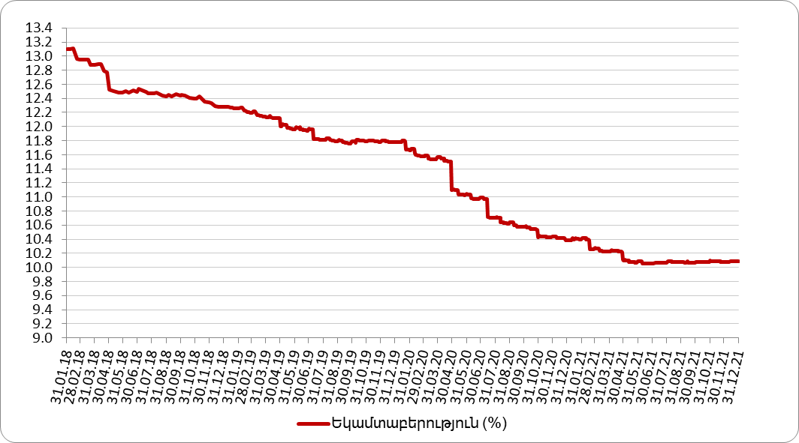

2021 թվականի ընթացքում, ՀՀ ԿԲ-ի կողմից դրամավարկային պայմանների շարունակական խստացման միջավայրում, ՊԳՊ-երի առաջնային տեղաբաշխումների միջին կշռված եկամտաբերությունը կազմել է 9.27%` նախորդ տարվա 7.74%-ի համեմատությամբ աճելով 1.53 տոկոսային կետով:
ՀՀ կառավարությունը 2021 թվականի ընթացքում պարտքի գծով վճարել է 180.8 մլրդ դրամ տոկոսավճար, որը կազմել է պետական բյուջեի եկամուտների 10.7%-ը, պետական բյուջեի ծախսերի 9.0%-ը և ՀՆԱ-ի 2.6%-ը: Այս ցուցանիշներն արտահայտում են ՀՀ կառավարության պարտքի ծախսերի չափավոր մակարդակ:
ՀՀ կառավարության պարտքի արդյունավետ կառավարման խնդրի լուծման տեսանկյունից կարևորագույն նշանակություն ունի ռիսկերի կառավարումը:
Փոխարժեքի ռիսկ
ՀՀ կառավարության պարտքի առկա պորտֆելում շուկայական ռիսկերից ամենաէականը փոխարժեքի ռիսկն է: Փոխարժեքի ռիսկը հիմնականում չափվում է հետևյալ երկու ցուցանիշներով՝ արտարժութային պարտքի կշիռն ընդամենը պարտքի մեջ և արտարժութային կարճաժամկետ պարտքի կշիռը միջազգային պահուստների մեջ:
ՀՀ կառավարության պարտքի ներկայիս պորտֆելը կրում է փոխարժեքի մեծ ռիսկ, քանի որ 2021 թվականի դեկտեմբերի 31-ի դրությամբ պարտքի գերակշիռ մասը՝ 71.2%-ը ներգրավված է արտարժույթով (նախորդ տարվա համեմատ նվազել է 4.4 տոկոսային կետով):

Գծապատկեր 2. ՀՀ կառավարության արտարժութային և դրամային պարտքերի հարաբերակցությունը 2020-2021 թվականներին (%)
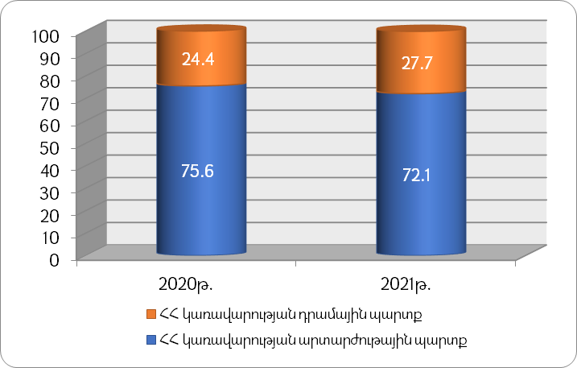

ՀՀ կառավարության արտարժույթով ներգրավված պարտքի պորտֆելի արտարժութային կառուցվածքը ներկայացված է ստորև.

Գծապատկեր 3. ՀՀ կառավարության արտարժութային պարտքի պորտֆելի կառուցվածքը 2021 թվականի տարեվերջին
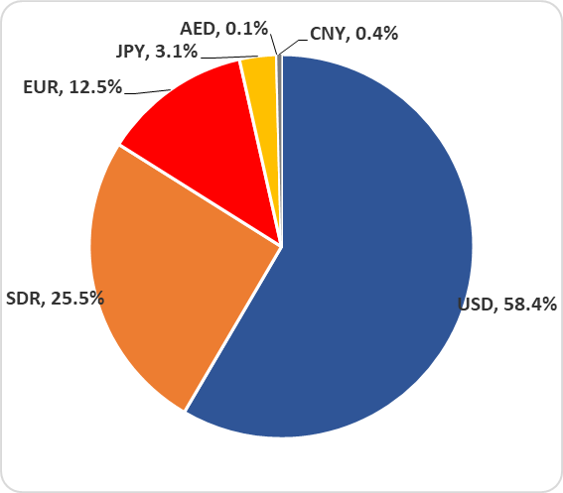
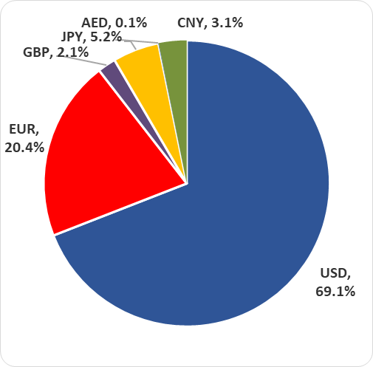

Աջ գծապատկերը ցույց է տալիս արտարժութային պարտքի պորտֆելի կառուցվածքը՝ SDR-ի
համապատասխան արտարժույթների կշիռներով բաշխմամբ:
Արտարժութային կարճաժամկետ պարտքի կշիռը միջազգային պահուստների մեջ կազմել է 7.4%, ինչը նշանակում է, որ արտարժութային պարտքի մարումների իրականացման համար առկա է արտարժութային ակտիվների բավարար ծավալ: Այս ցուցանիշը 2021թ. տարեվերջին նվազել է նախորդ տարվա նկատմամբ 1.4 տոկոսային կետով:
Վերաֆինանսավորման ռիսկ
Կառավարության պարտքի պորտֆելի վերաֆինանսավորման ռիսկը գնահատվում է երեք ցուցանիշներով՝ մինչև մարում միջին ժամկետը, մեկ տարվա ընթացքում մարվող պարտքի կշիռը և կառավարության պարտքի պորտֆելի մարման գրաֆիկը:
ՀՀ կառավարության պարտքի մինչև մարում միջին ժամկետի ցուցանիշը 2021 թվականի դեկտեմբերի 31-ի դրությամբ կազմել է 8.4 տարի: Ընդ որում, ՀՀ կառավարության արտաքին պարտքի մինչև մարում միջին ժամկետը կազմել է 7.7 տարի՝ նախորդ ժամանակահատվածի 8.1 տարվա դիմաց, իսկ ներքին պարտքինը՝ 10.2 տարի՝ նախորդ ժամանակահատվածի 10.6 տարվա դիմաց: Թեև ցուցանիշները նվազել են և՛ ներքին, և՛ արտաքին պարտքի մասով, այնուամենայնիվ ՀՀ կառավարության պարտքի պորտֆելի վերաֆինանսավորման ռիսկի տեսակետից այս երկու ցուցանիշներն էլ չեն շեղվել կամ աննշան են շեղվել ՀՀ կառավարության պարտքի կառավարման 2022-2024 թվականնների ռազմավարությամբ կանխատեսված մակարդակներից:
2021 թվականի դեկտեմբերի 31-ի դրությամբ առաջիկա տարվա ընթացքում մարվող պարտքի կշիռը կազմել է ընդամենը 5.6% և նախորդ տարվա նկատմամբ այն նվազել է 0.2 տոկոսային կետով: Ըստ ռեզիդենտության դիտարկելու դեպքում, ՀՀ կառավարության արտաքին պարտքի մեկ տարվա ընթացքում մարման կշիռը կազմել է 3.7%, իսկ ներքին պարտքի համար` 10.4%: ՀՀ կառավարության արտաքին և ներքին պարտքերի՝ մեկ տարվա ընթացքում մարման փոքր ծավալները հնարավոր է վերաֆինանսավորել առանց դժվարությունների, ինչը նշանակում է, որ ՀՀ կառավարության պարտքի պորտֆելը կրում է վերաֆինանսավորման ցածր ռիսկ:
2021 թվականի տարեվերջի դրությամբ կառավարության արտաքին վարկերի մարումները սփռված են եղել մինչև 2054 թվականը, դրամային պարտատոմսերինը` մինչև 2050 թվականը, արտարժութային պարտատոմսերինը՝ մինչև 2031 թվականը, իսկ երաշխիքներինը՝ մինչև 2036 թվականը:

Գծապատկեր 4. Կառավարության պարտքի մարումների գրաֆիկն ըստ գործիքակազմի 31.12.2021 թվականի դրությամբ (մլրդ դրամ)
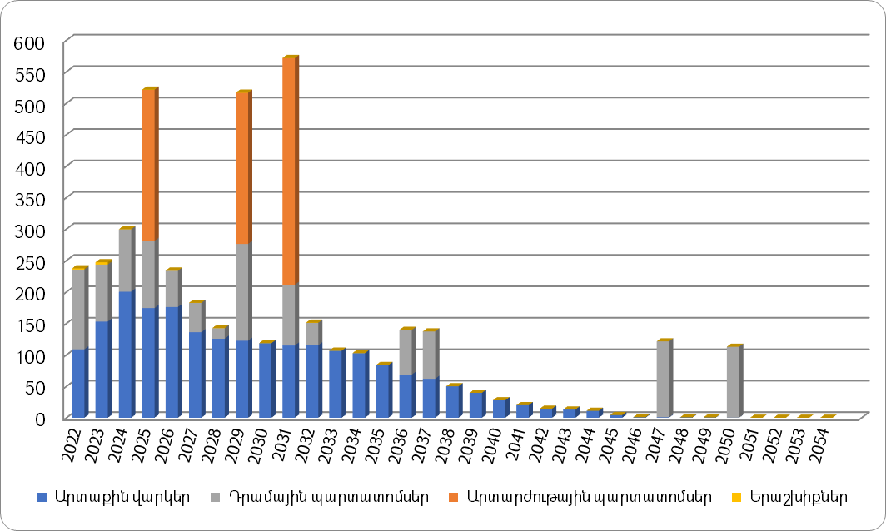

Կառավարության պարտքի մարումների գրաֆիկն ըստ ներքին և արտաքին պարտքերի տարանջատման, այսինքն ըստ ռեզիդենտության, ունի հետևյալ տեսքը.

Գծապատկեր 5. Կառավարության պարտքի մարումների գրաֆիկը 31.12.2021 թվականի դրությամբ
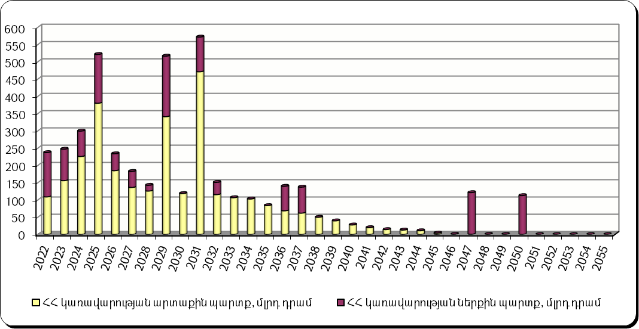

2021 թվականի տարեվերջին ձևավորված կառավարության արտաքին պարտքի մարումներն սփռված են մինչև 2054 թվականը, իսկ ներքին պարտքինը` մինչև 2050 թվականը:

Տոկոսադրույքի ռիսկ
Կառավարության պարտքի պորտֆելի տոկոսադրույքի ռիսկը գնահատվում է հիմնականում երեք ցուցանիշներով՝ ֆիքսված տոկոսադրույքով պարտքի կշիռն ընդամենը պարտքի մեջ, առաջիկա տարում վերաֆիքսվող պարտքի կշիռն ընդամենը պարտքի մեջ և մինչև վերաֆիքսում միջին ժամկետը:
ՀՀ կառավարության պարտքի 82.9%-ը ֆիքսված տոկոսադրույքով է, ընդ որում արտաքին պարտքի 75.8%-ն է ֆիքսված տոկոսադրույքով, իսկ ներքին պարտքն՝ ամբողջությամբ: Այս պարագայում լողացող տոկոսադրույքով պարտքի տոկոսադրույքների աճը չի կարող հանգեցնել ծախսերի նշանակալի աճի:
Այնուամենայնիվ, ՀՀ կառավարության պարտքի 22.2%-ը ենթակա է վերաֆիքսման 2022 թվականին, ուստի այս ցուցանիշի գծով էական ռիսկեր չեն արձանագրվել:
Մինչև վերաֆիքսում միջին ժամկետի ցուցանիշը 2021 թվականի վերջին կազմել է 7.2 տարի, որը կարելի է գնահատել որպես պարտքի պորտֆելի տոկոսադրույքի ռիսկի ցածր մակարդակ: Այս ցուցանիշն ավելի փոքր է, քան մինչև մարում միջին ժամկետի ցուցանիշը, քանի որ պարտքի 17.1%-ը լողացող տոկոսադրույքով է, որը ևս ենթակա է վերաֆիքսման 2022 թվականի ընթացքում:
Արտաքին ֆինանսավորմամբ իրականացվող վարկային ծրագրերի գծով վերջին տարիներին արձանագրված կատարողականի դանդաղ տեմպերի և դրա հետևանքով վարկային միջոցների մասհանումների վերջնաժամկետների անընդհատ երկարաձգումների արդյունքում ավարտվել են մի շարք վարկերի արտոնյալ ժամկետները, սակայն վարկային միջոցներն ամբողջությամբ չեն մասհանվել, իսկ որոշ դեպքերում՝ մասհանումներ գրեթե չեն կատարվել: Այս իրավիճակում պարտքի վերաֆինանսավորման և տոկոսադրույքի ռիսկերը կարող են ավելանալ, քանի որ այլ հավասար պայմաններում, եթե այդ վարկերի գծով մայր գումարի մարման վերջնաժամկետները մնան անփոփոխ և մասհանումները կատարվեն ավելի արագ տեմպերով, ապա զգալիորեն կկրճատվեն արտաքին վարկերի գծով մինչև մարումը և տոկոսադրույքի վերաֆիքսումը մնացած ժամկետները, ինչպես նաև կավելանան մեկ տարվա ընթացքում մարվող և վերաֆիքսվող պարտքի տեսակարար կշիռները:
ՀՀ կառավարության պարտքի առկա պորտֆելի ծախսերի և ռիսկերի վերլուծությունը ցույց է տալիս, որ պարտքի առկա պորտֆելն ամենաշատը կրում է փոխարժեքի ռիսկի ազդեցությունը, ինչը հաստատվում է նաև ՀՀ կառավարության պարտքի պորտֆելի սույն ռազմավարության շրջանակներում կատարված զգայունության վերլուծություններով:

ՀՀ կառավարության պարտքի կառավարման 2023-2025 թվականների ռազմավարությունը

Մակրոտնտեսական զարգացումները և կանխատեսումները

- COVID-19 համավարակի հետևանքները դեռևս ամբողջությամբ չհաղթահարած ներկայումս աշխարհը բախվել է ռուս-ուկրաինական հակամարտության շուրջ առաջացրած աշխարհաքաղաքական և տնտեսական մարտահրավերներին, ինչի բացասական հետևանքներն արդեն տեսանելի են ոչ միայն տարածաշրջանում, այլ նաև ամբողջ աշխարհում։ ՀՀ հիմնական գործընկեր երկրների տնտեսություններում տեղի են ունեցել տնտեսական աճի էական դանդաղումներ՝ պայմանավորված համաշխարհային արժեշղթաների խաթարումներով, պարենային և հումքային ապրանքների միջազգային գների բարձրացմամբ, դրանց հետևանքով առաջացած բարձր գնաճերին հակազդող աննախադեպ զսպող դրամավարկային քաղաքականություններով ու համաշխարհային ֆինանսական պայմանների խստացմամբ: Այս պայմաններում գործընկեր երկրներից ՌԴ-ում 2022թ. կանխատեսվում է տնտեսական անկում, իսկ մյուսներում՝ աճի էական դանդաղում, իսկ միջնաժամկետում՝ բոլոր գործընկեր երկրների ներուժային աճերի դանդաղում:
- 2021թ. մեկնարկած տնտեսության վերականգնողական աճի բարձր տեմպերը շարունակվեցին նաև 2022թ. տարեսկզբին, սակայն փետրվարի վերջերից սկիզբ առած ռուս-ուկրաինական հակամարտության և Ռուսաստանի դեմ կիրառված պատժամիջոցների բացասական ազդեցություններով պայմանավորված տնտեության աճի տեմպերը դանդաղեցին և հունվար-մարտին գրանցվեց 8.6% աճ: Այնուամենայնիվ ապրիլ ամսին տնտեսության դանդաղման տեմպերը մեղմվեցին՝ պայմանավորված հիմնականում արդյունաբերության նվազման տեմպերի թուլացման և վերականգնման, ինչպես նաև ծառայությունների, առևտրի և շինարարության ոլորտների աճի տեմպերի արագացման: Այս պայմաններում 2022թ. տնտեսական աճը կպահպանվի ՀՀ կառավարության նախանշած թիրախային 7% աճի մակարդակում:
- ՀՀ կառավարության 2021-2026թթ. ծրագրով նախատեսված տնտեսության և տնտեսական աճի ներուժի բարձրացմանն ուղղված քաղաքականությունների և դրանցից բխող միջոցառումների պայմաններում, միջնաժամկետում թիրախավորվում է 7% տնտեսական աճ, ինչը համահունչ է նպատակադրած տնտեսական աճի թիրախին։ Թիրախավորված տնտեսական աճի հիմքում ընկած են այնպիսի միջոցառումներ, ինչպիսիք են մեծածավալ պետական ներդրումների իրականացումը ենթակառուցվածքներում և մարդկային կապիտալի զարգացմանը միտված ոլորտներում, գործարար միջավայրի բարելավման, տեխնոլոգիական առաջընթացի ապահովման, տնտեսության արտահանելի հատվածի և արտահանման խթանմանն ուղղված քաղաքականությունները, որոնք կխթանեն ինչպես ներքին, այնպես էլ օտարերկրյա միջոցներով ֆինանսավորվող մասնավոր ներդրումների իրականացումը, կնպաստեն արտահանման ծավալների մեծացմանը, ինչպես նաև ընդհանուր արտադրողականության բարձրացմանը։
- Տնտեսական ակտիվության և ներքին ու արտաքին պահանջարկների աստիճանական աճի պայմաններում 2022թ․ տեղի կունենա և՛ արտահանման, և՛ ներմուծման ծավալների աճ: Հիմնականում ռուս-ուկրաինական հակամարտությամբ և դրա արդյունքում ՌԴ-ի նկատմամբ կիրառվող աննախադեպ պատժամիջոցների բացասական ազդեցություններով դրամական փոխանցումների անկմամբ պայմանավորված 2022թ. ընթացիկ հաշվի պակասուրդը փոքր-ինչ կվատթարանա՝ մոտենալով ՀՆԱ-ի 4.5% մակարդակին: Միջնաժամկետ հորիզոնի սկզբում ընթացիկ հաշվի պակասուրդը կխորանա, այնուհետև կբարելավվի՝ ձգտելով իր երկարաժամկետ հավասարակշիռ մակարդակին:
- 2022թ. հարկաբյուջետային քաղաքականությունը ՀՀ կառավարության 2021-2026թթ. ծրագրին համահունչ ուղղված կլինի տնտեսական աճի խթանմանը՝ շեշտադրելով պետական ներդրումների մասնաբաժնի էական մեծացումը և ծախսերի իրականացման արդյունավետության բարձրացումը, ինչպես նաև՝ պարտքի կայունության պահպանմանը: 2022-2026թթ. ՀՀ կառավարության պարտքի բեռի նվազեցման ծրագրի նպատակադրումների համահունչ, միջնաժամկետում կշարունակվի սահուն հարկաբյուջետային կոնսոլիդացիան՝ պետական բյուջեի պակասուրդ/ՀՆԱ և կառավարության պարտք/ՀՆԱ ցուցանիշների նվազմամբ՝ ապահովելով մինչև 2026թ. 60% սահմանային շեմից ցածր կառավարության պարտք/ՀՆԱ ցուցանիշը և ստեղծելով «հարկաբյուջետային տարածք» հնարավոր շոկերին արձագանքելու նպատակով:
- Կարճաժամկետ հատվածում ԿԲ-ը կշարունակի իրականացնել գնաճային սպասումների արագացման ռիսկերի չեզոքացմանն ուղղված դրամավարկային քաղաքականություն՝ միևնույն ժամանակ ապահովելով հնարավորին նպաստավոր պայմաններ ամբողջական պահանջարկի վերականգնման համար, իսկ միջնաժամկետ հատվածում գնաճի նպատակային ցուցանիշին հասնելու նպատակով՝ ցանկացած ռիսկերի դրսևորման պարագայում պատրաստ է համապատասխանորեն արձագանքել։
- Ռուս-ուկրաինական հակամարտությունը և Ռուսաստանի դեմ կիրառված աննախադեպ պատժամիջոցները աշխարհում ստեղծել են նոր իրականություն, որի պայմաններում ինչպես աշխարհի և ՀՀ գործընկեր երկրների, այնպես էլ ՀՀ տնտեսական աճի կանխատեսումները իրենց մեջ կրում են մեծ անորոշություն: Այս պայմաններում, ինչպես աշխարհի և ՀՀ գործընկերների, այնպես էլ ՄԺԾԾ շրջանակում ՀՀ տնտեսական աճի կանխատեսումների համար առկա են երկկողմանի ռիսկեր, սակայն դեպի ներքև ռիսկերը համեմատաբար մեծ են։

- ՀՀ կառավարության պարտքի կառավարման ռազմավարության հիմքում ընկած հիմնական ցուցանիշները 2021-2025 թվականներին
 | 2021 փաստ. | 2022 կանխ. | 2023 կանխ. | 2024 կանխ. | 2025 կանխ.
Իրական ՀՆԱ աճ (%) | 5.7 | 7.0 | 7.0 | 7.0 | 7.0
ՍԳԻ (ժամկետի միջինը, %) | 1.2 | 5.3 | 4.1 | 4.0 | 4.0
ՀՀ կառավարության գործառնությունները (% ՀՆԱ-ի նկատմամբ)
Եկամուտներ և դրամաշնորհներ | 24.1 | 25.0 | 24.9 | 25.1 | 25.4
Ծախսեր | 28.7 | 27.2 | 28.1 | 27.8 | 27.9
Պակասուրդ (-) | -4.6 | -2.1 | -3.2 | -2.7 | -2.5
ՀՀ կառավարության պարտք | 63.4 | 59.2 | 57.9 | 56.0 | 55.0
Արտաքին հատված
Ապրանքների և ծառայությունների արտահանում (մլն ԱՄՆ դոլար) | 4,880.8 | 5,895.1 | 6,682.8 | 7,828.2 | 8,849.0
Ապրանքների և ծառայությունների ներմուծում (մլն ԱՄՆ դոլար) | 6,035.5 | 7,264.1 | 8,267.6 | 9,380.9 | 10,501.8
Ընթացիկ հաշվի հաշվեկշիռ (% ՀՆԱ-ի նկատմամբ) | -3.7 | -4.5 | -6.4 | -5.9 | -5.9
ՀՀ կառավարության պարտք (մլրդ դրամ) | 4,429.6 | 4,709.9 | 5,246.3 | 5,657.3 | 6,203.4
Անվանական ՀՆԱ (միլիարդ դրամ) | 6,983.0 | 8,069.5 | 9,066.1 | 10,108.2 | 11,248.4

Նպատակադրումներն ու իրականացվելիք միջոցառումները

- Միջնաժամկետ և երկարաժամկետ հատվածներում, շուկայի մասնակիցների կազմի ու կառուցվածքի նպատակաուղղված փոփոխության և թվաքանակի էական մեծացման պայմաններում, պետական բյուջեի դեֆիցիտի ֆինանսավորման աղբյուրներում ներքին փոխառու զուտ միջոցների տեսակարար կշիռը կգերազանցի արտաքին փոխառու զուտ միջոցների մասնաբաժնին: Այն միտված կլինի նվազեցնել փոխարժեքի ռիսկը, ինչպես նաև հիմքեր կստեղծի ֆինանսական շուկայում նոր գործիքների (լողացող, ինդեքսավորվող, նպատակային և այլն) կիրառման ու շուկայի հետագա զարգացման համար: Կենսաթոշակային և ապահովագրական բարեփոխումների ընթացքով պայմանավորված՝ հնարավոր կլինի արագացնել պետական բյուջեի դեֆիցիտի ֆինանսավորման աղբյուրներում ներքին փոխառու զուտ միջոցների տեսակարար կշռի մեծացման գործընթացը:
- Որպես ներքին պետական պարտքի կառավարման նպատակադրում՝ կշարունակվի դիտարկվել պետական գանձապետական պարտատոմսերի իրացվելիության աճը` մեծացնելով շրջանառության մեջ գտնվող պարտատոմսերի ծավալը:
- Ֆինանսական շուկաներում բարենպաստ զարգացումների պայմաններում կդիտարկվի ֆինանսական միջոցների որոշակի կուտակման և կայունացման հաշվի համալրման հնարավորությունը: Ներքին և արտաքին շուկաներում անցանկալի գործընթացների դեպքում այն թույլ կտա ՀՀ պետական բյուջեի կատարումն իրականացնել առանց ցնցումների, ինչպես նաև հարկ եղած դեպքում ճշգրտել պետական գանձապետական պարտատոմսերով դեֆիցիտի ֆինանսավորման չափը:
- Միջազգային լավագույն փորձին համապատասխան կվերանայվի պարտքային գործառնությունները կարգավորող օրենսդրությունը, մասնավորապես, կվերանայվի «Պետական պարտքի մասին» ՀՀ օրենքը և այն կհամապատասխանեցվի միջազգային ֆինանսական կառույցների կողմից կիրառվող նոր չափանիշներին: «Պետական պարտքի մասին» ՀՀ օրենքի բարելավումը, որպես միջոցառում, ներառվել է նաև ՀՀ կառավարության 2019 թվականի նոյեմբերի 28-ի N 1716-Լ որոշմամբ հաստատված «Պետական ֆինանսների կառավարման համակարգի 2019-2023 թվականների բարեփոխումների ռազմավարությունում» և «Պետական ֆինանսների կառավարման համակարգի բարեփոխումների 2019-2023 թվականների գործողությունների ծրագրում»:
- Պարտքի արդյունավետ կառավարման կարևորագույն գործոններից է թափանցիկության ու հասարակության հետ մշտական հաղորդակցության ապահովումը: Այդ նպատակով կառավարությունը կշարունակի ներդրողների և հանրության հետ բաց ու հրապարակային աշխատանքները և պարտքի վերաբերյալ հաշվետվությունների ներկայացումը:
- 2025 թվականին մարվող եվրապարտատոմսերը վերաֆինանսավորելու նպատակով 2024 թվականին նախատեսվում է իրականացնել նոր եվրապարտատոմսերի թողարկում, որից ստացված միջոցները կուղղվեն 2025 թվականին մարվող եվրապարտատոմսերի հետգնմանը: Այդ գործառնությունները 2024 թվականի ՀՀ պետական բյուջեի պակասուրդի ֆինանսավորման վրա ազդեցություն չեն ունենա։
- ՀՀ ֆինանսների նախարարությունը կշարունակի պետական գանձապետական պարտատոմսերի հետգնումների, փոխանակումների իրականացումը` նպատակ ունենալով հարթեցնել պարտքի մարման գրաֆիկը և նվազեցնել վերաֆինանսավորման ռիսկը, ինչպես նաև բարձրացնել տեղաբաշխվող պարտատոմսերի իրացվելիությունը և նպաստել երկրորդային շուկայի զարգացմանը:
- Կներդրվի պետական գանձապետական պարտատոմսերի փոխանակման աճուրդների կազմակերպման էլեկտրոնային համակարգ:
- Կարևորելով պետական գանձապետական պարտատոմսերի մանրածախ շուկայի զարգացումը` քայլեր կձեռնարկվեն խնայողական պարտատոմսերի ներդրողների շրջանակը մեծացնելու և ժամկետայնությունը երկարացնելու ուղղությամբ: Այս առումով, կառավարության նկատմամբ վստահության ամրապնդման ուղղությամբ քայլերին զուգահեռ, կիրականացվեն հանրային իրազեկման աշխատանքներ պոտենցիալ ներդրողների շրջանում:
- Համագործակցությունն արտաքին վարկատուների հետ կշարունակվի՝ նախապատվությունը տալով վարկավորման առավել բարենպաստ պայմաններով և ազատ փոխարկելի արժույթով փոխառու միջոցներ տրամադրող վարկատուների հետ համագործակցությանը, և աստիճանաբար անցում կկատարվի շուկայական գործիքներով պակասուրդի ֆինանսավորմանը:

Ուղենշային ցուցանիշները
ՀՀ կառավարության պարտքի պորտֆելի արդյունավետ կառավարման նպատակով անհրաժեշտ է բացահայտել և գնահատել ՀՀ կառավարության պարտքի պորտֆելին բնորոշ ռիսկերը: Այդ պատճառով ՀՀ կառավարության պարտքի կառավարման ռազմավարությունը սահմանում է պարտքի պորտֆելի ռիսկերի ուղենշային ցուցանիշներ, որոնց նպատակն է որոշակի սահմանափակումների միջոցով պահպանել փոխարժեքի, տոկոսադրույքի և վերաֆինանսավորման ռիսկերը վերահսկելիության շրջանակներում: Ուղենշային ցուցանիշները սահմանվել են՝ հաշվի առնելով ՀՀ կառավարության պարտքի կառավարման միջավայրին բնորոշ առանձնահատկություններն ու սահմանափակումները:
- ՀՀ կառավարության պարտքի պորտֆելի 2022-2025 թվականների ուղենշային ցուցանիշները
 | Ուղենիշ
Վերաֆինանսավորման ռիսկ
Մինչև մարում միջին ժամկետը | 7– 10 տարի
Առաջիկա տարվա ընթացքում մարվող պետական գանձապետական պարտատոմսերի (ՊԳՊ) կշիռը ՊԳՊ-երի ծավալի մեջ (տարեվերջին) | առավելագույնը 20%
Տոկոսադրույքի ռիսկ
Ֆիքսված տոկոսադրույքով պարտքի կշիռն ընդամենը պարտքի մեջ | առնվազն 80%
Փոխարժեքի ռիսկ
Ներքին պարտքի կշիռն ընդամենը պարտքի մեջ | առնվազն 30%
ՀՀ դրամով ներգրավված պարտքի կշիռն ընդամենը պարտքի մեջ | առնվազն 30%

ՀՀ կառավարության պարտքի կառավարման 2022-2024 թվականների ռազմավարության համեմատությամբ փոփոխվել են պարտքի պորտֆելի հետևյալ ուղենշային ցուցանիշները.
- Մինչև մարում միջին ժամկետի ուղենշային միջակայքը վերանայվել է նվազման ուղղությամբ՝ 8-11 տարի միջակայքից դառնալով 7-10 տարի: Միջնաժամկետ հատվածում ներքին պարտքի աճին և դրամավարկային պայմանների խստացմանը զուգահեռ (կարևոր է փոխարժեքի ռիսկի կառավարման համատեքստում) ավելանում են նաև ՀՀ կառավարության պարտքի գծով տոկոսավճարները, ուստի պարտքի սպասարկման աճը զսպելու նպատակով ներքին պարտքի թողարկման գործիքակազմը ճշգրտվել է՝ նվազեցնելով երկարաժամկետ, ավելի բարձր տոկոսադրույքով պարտատոմսերի մասնաբաժինը: Արդյունքում, ՀՀ կառավարության պարտքի մինչև մարում միջին ժամկետի ուղենիշը դարձել է 7-10 տարի:
- ՀՀ կառավարության պարտքի գծով փոխարժեքի ռիսկի նվազեցման հետևողական քաղաքականության շրջանակներում վերանայվել են Ներքին պարտքի կշիռն ընդամենը պարտքի մեջ և ՀՀ դրամով ներգրավված պարտքի կշիռն ընդամենը պարտքի մեջ ցուցանիշները՝ առնվազն 25% մակարդակից դառնալով առնվազն 30%:

ՀՀ կառավարության պարտքի կառավարման ռազմավարության ընտրությունը
ՀՀ կառավարության պարտքի կառավարման հիմնական ռիսկերը կառավարելիության շրջանակներում պահելու, և հատկապես փոխարժեքի բարձր ռիսկը նվազեցնելու նպատակով, որպես ռազմավարական նպատակադրում, դիտարկվում է ներքին պետական պարտքի շուկայի զարգացումը և կառավարության պարտքի մեջ ՀՀ դրամով ներգրավված պարտքի կշռի ավելացումը:
Ներքին փոխառու զուտ միջոցների հաշվին դեֆիցիտի ֆինանսավորումն իրականացվելու է մինչև մեկ տարի մարման ժամկետով պետական գանձապետական կարճաժամկետ պարտատոմսեր, 3 և 5 տարի մարման ժամկետով միջնաժամկետ արժեկտրոնային պարտատոմսեր, 10 և 30 տարի մարման ժամկետով երկարաժամկետ արժեկտրոնային պարտատոմսեր, ինչպես նաև 6 ամիս, 1, 2 և 3 տարի մարման ժամկետով խնայողական արժեկտրոնային պարտատոմսեր տեղաբաշխելու միջոցով:
Արտաքին փոխառու զուտ միջոցների հաշվին դեֆիցիտի ֆինանսավորումն իրականացվելու է երկկողմ և բազմակողմ միջազգային վարկատուներից նպատակային վարկեր ներգրավելու միջոցով:
Ստորև ներկայացվում է ծախսերի և ռիսկի տեսակետից ընտրված ռազմավարության (Ռ1) ու այլընտրանքային երկու ռազմավարությունների արդյունքները: Որպես այլընտրանքային երկրորդ ռազմավարություն (Ռ2) է դիտարկվել ներքին փոխառու զուտ միջոցների հաշվին դեֆիցիտի կրկնակի ավել ծավալներով ֆինանսավորումը՝ ընտրված ռազմավարության նկատմամբ, և որպես այլընտրանքային երրորդ ռազմավարութուն (Ռ3) է դիտարկվել ներքին փոխառու զուտ միջոցների հաշվին դեֆիցիտի կրկնակի պակաս ծավալներով ֆինանսավորումը, կամ որ նույնն է՝ արտաքին փոխառու զուտ միջոցների հաշվին ավելի մեծ ծավալներով դեֆիցիտի ֆինանսավորումը: Արդյունքում ստացվել է հետևյալը.

Գծապատկեր 6. ՀՀ կառավարության պարտք/ՀՆԱ ցուցանիշը 2025 թվականին
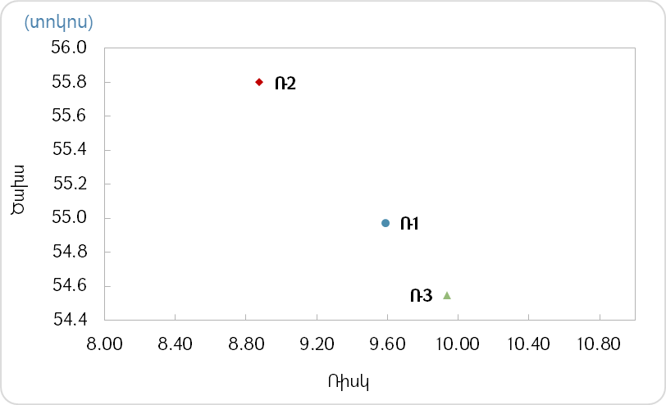

Գծապատկերը ցույց է տալիս, որ նշված երեք ռազմավարություններից Ռ2-ի ՀՀ կառավարության պարտք/ՀՆԱ ցուցանիշը, որպես ծախսի ցուցանիշ, 2025 թվականին կազմում է 55.8% և այն ամենաբարձրն է։ Ռ2 ռազմավարությունը ծախսի տեսակետից Ռ1 ռազմավարությունից ավելի է 0.8 տոկոսային կետով, սակայն Ռ1 ռազմավարությունը պարունակում է 0․7 տոկոսային կետով ավելի ռիսկ։ 2022 թվականին կիրառված փոխարժեքի 30% շոկի դեպքում ամենամեծ ռիսկը պարունակում է Ռ3 ռազմավարությունը, որը ՀՀ կառավարության պարտք/ՀՆԱ ցուցանիշի ռիսկի տեսակետից Ռ1 ռազմավարությունից ավելի է 0․4 տոկոսային կետով, իսկ Ռ2 ռազմավարությունից՝ 1.1 տոկոսային կետով: Ռ1 ռազմավարությունը նախընտրելի է Ռ3 ռազմավարությունից ռիսկի տեսակետից։ Ռ3 ռազմավարությունը ենթադրում է արտարժութային պարտքի կշռի ավելացում, հետևաբար ավելի մեծ փոխարժեքի ռիսկ, որն արդեն իսկ կառավարության առկա պարտքի գծով ամենաէական ռիսկն է: Ռազմավարությունների ընտրությունը կատարվում է ծախսերի և ռիսկերի ցուցանիշների մի ամբողջ համակարգի ուսումնասիրության և վերլուծության արդյունքում:
Ավելացնենք, որ փոխարժեքի 30% արժեզրկման շոկը Համաշխարհային բանկի և ԱՄՀ կողմից մշակված պարտքի միջնաժամկետ ռազմավարության վերլուծական գործիքում կիրառվող ներքին արժույթի արժեզրկման տիպային առավելագույն շոկն է: ՀՀ դրամի արժեզրկման պատմական առավելագույն մեծությունը կազմել է 23.6%` 2009 թվականին (հիմք է ընդունվել ԱՄՆ դոլարի նկատմամբ ՀՀ դրամի տարեվերջի դրությամբ ձևավորված փոխարժեքները):
ՀՀ կառավարության պարտքը բնութագրող ծախսերի և ռիսկերի համալիր ուսումնասիրության արդյունքում ընտրվել է այնպիսի ռազմավարություն, որը կնպաստի ներքին պարտքի շուկայի զարգացմանը, կապահովի ՀՀ կառավարության պարտքի գծով ռիսկերի չափավոր մակարդակ, միաժամանակ, միջնաժամկետ հատվածում հնարավորինս կսահմանափակվի պետական պարտքի գծով ծախսերի աճը: Ուստի, համադրելով բոլոր գործոնները, նախընտրելի է համարվել Ռ1 ռազմավարությունը (հիմնական սցենարը):
Ներքին փոխառու զուտ միջոցների հաշվին դեֆիցիտի ֆինանսավորման կառուցվածքը նախատեսելիս հաշվի են առնվել տնտեսությունում մակրոմիջավայրի բարելավման միտումները, իրացվելիության առկա մակարդակը, պետական գանձապետական պարտատոմսերի նկատմամբ ձևավորված կայուն պահանջարկը և պարտքի սպասարկման մեծությունը:
2022-2025 թվականների համար պետական բյուջեի դեֆիցիտի ֆինանսավորումը փոխառու զուտ միջոցների հաշվին նախատեսվում է իրականացնել հետևյալ կերպ.
- Պետական բյուջեի դեֆիցիտի ֆինանսավորումը փոխառու զուտ միջոցների հաշվին 2022-2025 թվականներին (մլրդ դրամ)
 | 2022 պետբյուջեի ծրագիր | 2022 կանխ. | 2023 կանխ. | 2024 կանխ. | 2025 կանխ.
Պետական բյուջեի դեֆիցիտի ֆինանսավորումը փոխառու զուտ միջոցների հաշվին | 358.8 | 365.3 | 443.4 | 321.7 | 430.4
որից`
Ներքին փոխառու զուտ միջոցներ (առանց մուրհակների) | 250.2 | 250.2 | 255.0 | 255.0 | 265.0
Արտաքին փոխառու զուտ միջոցներ | 108.5 | 115.1 | 188.3 | 66.7 | 165.4

Գծապատկեր 7. Ներքին և արտաքին փոխառու զուտ միջոցների հաշվին դեֆիցիտի ֆինանսավորման կառուցվածքը 2021-2025 թվականներին
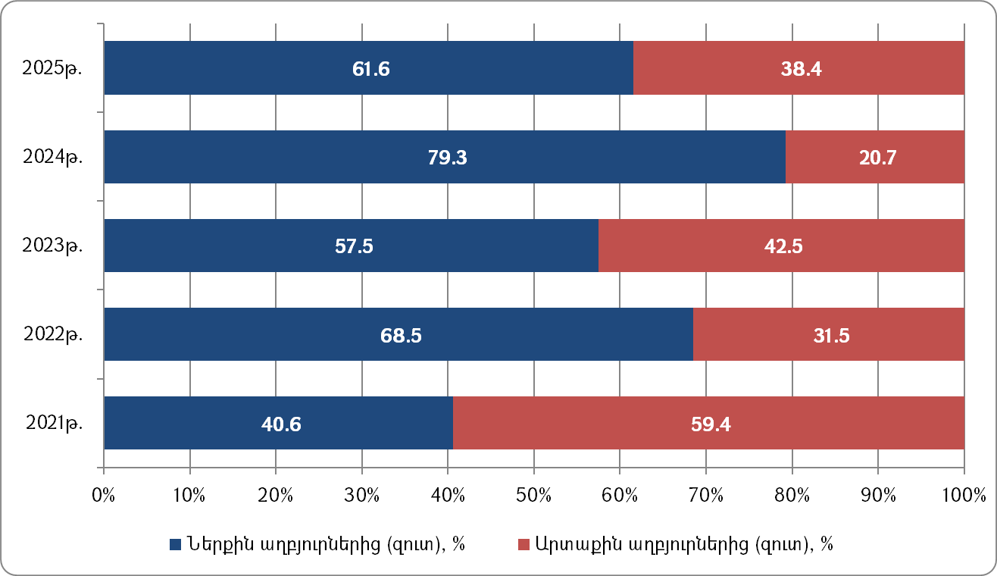

Միջնաժամկետ հատվածում, ՀՀ կառավարության պարտքի կառավարման նպատակադրումներին համապատասխան, ՀՀ պետական բյուջեի դեֆիցիտի ֆինանսավորման կառուցվածքում ներքին փոխառու միջոցներով ֆինանսավորման մասնաբաժինը գերազանցում է արտաքին փոխառու միջոցներով ֆինանսավորման տեսակարար կշռին:
4.5 Ընտրված ռազմավարության ծախսերի և ռիսկերի վերլուծությունը
Կանխատեսված մակրոտնտեսական միջավայրի՝ 2023-2025 թվականների պետական միջնաժամկետ ծախսերի ծրագրի հիմնական մակրոտնտեսական սցենարի պայմաններում, ՀՀ կառավարության պարտքի ծախսի ցուցանիշներն ավելանում են կանխատեսվող ժամանակահատվածում:
- ՀՀ կառավարության պարտքի պորտֆելի ծախսերի ցուցանիշների կանխատեսումները
 | 2022 պետբյուջեի ծրագիր | 2022 կանխ. | 2023 կանխ. | 2024 կանխ. | 2025 կանխ.
ՀՀ կառավարության պարտքի պորտֆելի միջին տոկոսադրույքը (%) | 5.4 | 5.1 | 5.5 | 5.6 | 5.8
Տոկոսավճար/պետական բյուջեի եկամուտներ(%) | 11.0 | 10.6 | 11.6 | 11.7 | 11.5
Տոկոսավճար/պետական բյուջեի ծախսեր (%) | 9.8 | 9.8 | 10.2 | 10.5 | 10.5
Տոկոսավճար/ՀՆԱ (%) | 2.7 | 2.7 | 2.9 | 2.9 | 2.9

Ընդհանուր առմամբ, կանխատեսվում է, որ միջնաժամկետ հատվածում՝ հիմնական մակրոտնտեսական սցենարի դեպքում, տեղի կունենա ՀՆԱ-ի անվանական ծավալի առաջանցիկ աճ պարտքի ծավալի աճի նկատմամբ՝ հանգեցնելով ՀՀ կառավարության պարտք/ՀՆԱ ցուցանիշի նվազմանը, որը 2025 թվականի տարեվերջին կանխատեսվում է 55.0%: ՀՀ կառավարության պարտքի միջին տոկոսադրույքը կանխատեսվող ժամանակահատվածի վերջում կկազմի 5.8%: ՀՀ կառավարության պարտքի տոկոսավճար/պետական բյուջեի եկամուտներ, ՀՀ կառավարության պարտքի տոկոսավճար/պետական բյուջեի ծախսեր և ՀՀ կառավարության պարտքի տոկոսավճար/ՀՆԱ ցուցանիշները միջնաժամկետ հատվածում աճում են 2022թ. ծրագրային ցուցանիշի համեմատությամբ` ժամանակահատվածի վերջում կազմելով համապատասխանաբար 11.5%, 10.5% և 2.9%:
Միջնաժամկետ հատվածում ՀՀ կառավարության պարտքի տոկոսավճարների միջին տարեկան աճն առաջանցիկ է պետական բյուջեի եկամուտների, պետական բյուջեի ծախսերի և անվանական ՀՆԱ-ի միջին տարեկան աճերի նկատմամբ: Միջնաժամկետ հատվածում ՀՀ կառավարության պարտքի տոկոսավճարների միջին աճի տեմպը կանխատեսվում է 15.6%, որը միջինում կգերազանցի պետական բյուջեի եկամուտների աճի տեմպին 3.4 տոկոսային կետով, պետական բյուջեի ծախսերի աճի տեմպին՝ 2.9 տոկոսային կետով և անվանական ՀՆԱ-ի աճի տեմպին՝ 3.4 տոկոսային կետով:
Ռիսկերի կառավարման տեսակետից կարևորվել են փոխարժեքի, վերաֆինանսավորման, տոկոսադրույքի ու գործառնական ռիսկերը:
Փոխարժեքի ռիսկ
Ներքին պարտքի կշիռն ընդամենը պարտքի մեջ ցուցանիշի մակարդակը միջնաժամկետ հատվածում կգտնվի սահմանված ուղենշային տիրույթում` ժամանակահատվածի վերջում հասնելով 37.3%-ի:
- ՀՀ կառավարության ներքին պարտքի և ՀՀ դրամով ներգրաված պարտքի տեսակարար կշիռներն ընդամենը պարտքում
 | 2022  պետբյուջեի ծրագիր | 2022 կանխ. | 2023 կանխ. | 2024 կանխ. | 2025 կանխ.
Ներքին պարտք/Ընդամենը պարտք (%) | 31.5 | 33.1 | 34.4 | 36.2 | 37.3
ՀՀ դրամով ներգրավված պարտք/Ընդամենը պարտք (%) | 31.0 | 32.0 | 33.6 | 35.7 | 36.9

2025 թվականի վերջին արտարժութային պարտքի տեսակարար կշիռը միջնաժամկետ հատվածում նվազում է՝ կազմելով 63.1%, սակայն ՀՀ կառավարության պարտքի պորտֆելի փոխարժեքի ռիսկը առաջիկա տարիներին դեռևս կմնա որպես հիմնական ռիսկ:

- ՀՀ կառավարության արտարժութային պարտքի կառուցվածքը 2022-2025 թվականներին տարեվերջի դրությամբ (տոկոս)
 | 2022 պետբյուջեի ծրագիր | 2022  կանխ. | 2023  կանխ. | 2024  կանխ. | 2025  կանխ.
USD | 59.4 | 58.0 | 59.3 | 61.7 | 62.7
SDR | 23.4 | 14.4 | 17.0 | 18.9 | 21.9
EUR | 14.0 | 24.3 | 20.8 | 16.8 | 13.0
JPY | 2.9 | 2.9 | 2.5 | 2.4 | 2.1
AED | 0.0 | 0.0 | 0.0 | 0.0 | 0.0
CNY | 0.3 | 0.3 | 0.3 | 0.2 | 0.2

ՀՀ կառավարության արտարժութային պարտքի կառուցվածքում ծավալով երկրորդը SDR-ով արտահայտված պարտքն է: Եթե SDR-ը, որը կազմված է հինգ արժույթներից, տարանջատում ենք այդ արժույթների կշիռներին համապատասխան` USD – 41.73%, EUR – 30.93%, GBP – 8.09%, JPY – 8.33% և CNY – 10.92%, ապա ՀՀ կառավարության արտարժութային պարտքի կառուցվածքն ստանում է հետևյալ տեսքը`
- ՀՀ կառավարության արտարժութային պարտքի կառուցվածքը 2022-2025 թվականների տարեվերջի դրությամբ` SDR-ի տարանջատմամբ (տոկոս)
 | 2022 պետբյուջեի ծրագիր | 2022  կանխ. | 2023  կանխ. | 2024  կանխ. | 2025  կանխ.
USD | 64.1 | 64.1 | 66.4 | 69.6 | 71.9
EUR | 28.8 | 28.8 | 26.1 | 22.6 | 19.8
GBP | 1.2 | 1.2 | 1.4 | 1.5 | 1.8
JPY | 4.1 | 4.1 | 4.0 | 3.9 | 3.9
AED | 0.0 | 0.0 | 0.0 | 0.0 | 0.0
CNY | 1.9 | 1.9 | 2.1 | 2.3 | 2.6

Փոխարժեքի ռիսկի նվազման և արդյունավետ կառավարման նպատակով նոր վարկերի պայմանները քննարկելիս, հնարավորության դեպքում, կնվազեցվի մեկ կամ մի քանի արժույթներից կախվածությունը: Միաժամանակ, փոխարժեքի շուկայի զարգացմանը զուգահեռ կօգտագործվեն հեջավորման տարբեր մոտեցումներ (օրինակ` արտարժութային սվոփներ):
ՀՀ կառավարության արտարժութային պարտքի կառուցվածքում կանխատեսվող ժամանակահատվածի վերջում 2021 թվականի փաստացի ցուցանիշի նկատմամբ հիմնական արժույթներից ԱՄՆ դոլարի և եվրոյի նույն ցուցանիշներն աճում են համապատասխանաբար 4.3 և 0.5 տոկոսային կետով, իսկ SDR–ի և ճապոնական իենի կշիռները նվազում են համապատասխանաբար 3.6 և 1.0 տոկոսային կետով:

Գծապատկեր 8. ՀՀ կառավարության արտարժութային պարտքի առաջիկա տարվա մարումների և տոկոսավճարների կշիռը տվյալ տարվա վերջի դրությամբ արտարժութային արտաքին ակտիվներում 2022-2025 թվականներին
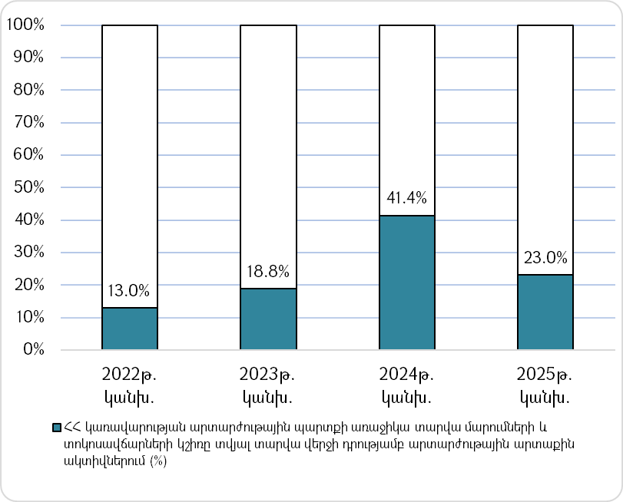

ՀՀ կառավարության արտարժութային պարտքի առաջիկա տարվա մարումների և տոկոսավճարների կշիռը տվյալ տարվա վերջի դրությամբ արտարժութային արտաքին ակտիվներում ցուցանիշը 2024 թվականին էապես կաճի և կկազմի 41.4%` պայմանավորված 2025 թվականին մարվող եվրապարտատոմսերը վերաֆինանսավորելու նպատակով 2024 թվականին նախատեսված նոր եվրապարտատոմսերի թողարկումից ստացվելիք միջոցներով 2025 թվականին մարվող եվրապարտատոմսերի հետգնմամբ: 2025 թվականին այդ նույն ցուցանիշը կտրուկ կնվազի և կկազմի 23%: Այս ցուցանիշը գնահատում է ՀՀ կառավարության հնարավորությունը սպասարկելու արտարժութային պարտքի մարումներն ու տոկոսագումարների վճարումներն` արտարժութային ակտիվների բավարար ծավալի առկայության տեսանկյունից:
Վերաֆինանսավորման ռիսկ
Վերաֆինանսավորման ռիսկը կարևորվում է՝ պայմանավորված առաջիկա տարիներին ՀՀ կառավարության պարտքի մարումների ծավալներով և միջազգային ու ներքին ֆինանսական շուկաներում հնարավոր բացասական զարգացումներով: Նոր պարտքի ներգրավման ընթացքում ՀՀ կառավարությունը միջոցներ է ձեռնարկում մարումների գրաֆիկը հարթեցնելու և վերաֆինանսավորման ռիսկը մեղմելու ուղղությամբ: Վերաֆինանսավորման ռիսկի նվազեցման նպատակով կիրառվում են նաև հետգնումներ:
- ՀՀ կառավարության պարտքի վերաֆինանսավորման ռիսկի ցուցանիշները 2022-2025 թվականներին
 | 2022 կանխ. | 2023 կանխ. | 2024 կանխ. | 2025  կանխ.
ՀՀ կառավարության պարտքի մինչև մարում միջին ժամկետը, (տարի) | 7.8 | 7.5 | 7.6 | 7.2
ՀՀ կառավարության արտաքին պարտքի մինչև մարում միջին ժամկետը, (տարի) | 7.2 | 6.9 | 7.3 | 6.8
ՀՀ կառավարության ներքին պարտքի մինչև մարում միջին ժամկետը, (տարի) | 9.1 | 8.6 | 8.2 | 7.8
Մեկ տարվա ընթացքում մարվող ՀՀ կառավարության պարտքի կշիռը (%) | 6.8 | 12.8 | 8.2 | 8.7
Մեկ տարվա ընթացքում մարվող ՀՀ կառավարության արտաքին պարտքի կշիռը արտաքին պարտքի մեջ (%) | 5.3 | 13.9 | 6.6 | 7.3
Մեկ տարվա ընթացքում մարվող ՀՀ կառավարության ներքին պարտքի կշիռը ներքին պարտքի մեջ (%) | 10.0 | 10.6 | 10.8 | 11.2

ՀՀ կառավարության պարտքի պորտֆելի մինչև մարում միջին ժամկետի ցուցանիշը 2025 թվականի վերջին կնվազի մինչև 7.2 տարի, սակայն վերաֆինանսավորման ռիսկը կմնա չափավոր: ՀՀ կառավարության պարտքի պորտֆելի մինչև մարում միջին ժամկետի կանխատեսվող նվազումը, որն իր արտացոլումն է գտել նաև պարտքի պորտֆելի ուղենշային ցուցանիշներում, պայմանավորված է ՀՀ ֆինանսական շուկայի պայմաններով: Խստացող դրամավարկային միջավայրում գանձապետական պարտատոմսերի տոկոսադրույքները ցուցաբերում են աճի միտում, ուստի պետական պարտքի գծով ծախսերի աճը սահմանափակելու նպատակով անհրաժեշտություն է առաջացել թողարկվող ներքին պարտքի գործիքակազմը ճշգրտել՝ միջնաժամկետ հատվածում նվազեցնելով թողարկվող երկարաժամկետ պարտատոմսերի մասնաբաժինը:
Մեկ տարվա ընթացքում մարվող ՀՀ կառավարության պարտքի կշիռն ընդամենը պարտքի մեջ ցուցանիշը 2025 թվականի տարեվերջին կկազմի 8.7%, ընդ որում, մեկ տարվա ընթացքում մարվող ՀՀ կառավարության արտաքին պարտքի կշիռը արտաքին պարտքում կկազմի 7.3%, իսկ մեկ տարվա ընթացքում մարվող ՀՀ կառավարության ներքին պարտքի կշիռը ներքին պարտքում՝ 11.2%:
Ստորև ներկայացվում է նաև ՀՀ կառավարության պարտքի գծով վճարումների ցուցանիշը, որն իրենից ներկայացնում է տարվա ընթացքում մարումների և տոկոսավճարների հանրագումարը:

Գծապատկեր 9. ՀՀ կառավարության պարտքի գծով վճարումները 2020-2025 թվականների ընթացքում (մլրդ դրամ)
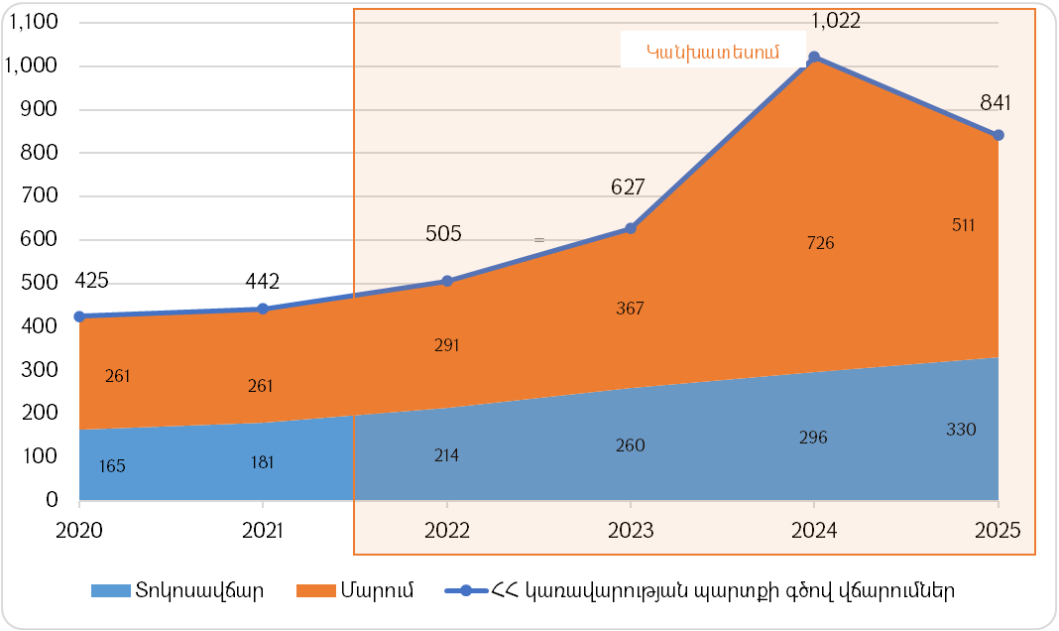

ՀՀ կառավարության պարտքի գծով վճարումների ցուցանիշը միջնաժամկետ հատվածում աճում է՝ 2025 թվականին կազմելով 841.0 մլրդ դրամ: 2024 թվականին ՀՀ կառավարության պարտքի գծով վճարումների կտրուկ աճը պայմանավորված է 2025 թվականին մարման ենթակա եվրապարտատոմսերի՝ 2024 թվականին նախատեսվող հետգնմամբ:
- ՀՀ կառավարության պարտքի գծով վճարումներն ըստ գործիքակազմի (մլրդ դրամ)
 | 2021 պետբյուջեի ծրագիր | 2021 կանխ. | 2022 կանխ. | 2023 կանխ. | 2024 կանխ.
ՀՀ կառավարության պարտքի գծով վճարումներն ըստ գործիքակազմի, որից` | 505.3 | 505.3 | 627.2 | 1,022.0 | 841.0
արտաքին վարկեր և փոխառություններ | 162.5 | 162.5 | 230.2 | 288.5 | 294.3
տոկոսավճար | 41.1 | 41.1 | 60.6 | 61.1 | 62.0
մարում | 121.5 | 121.5 | 169.6 | 227.3 | 232.3
պետական գանձապետական պարտատոմսեր | 301.8 | 301.8 | 355.7 | 435.9 | 506.8
տոկոսավճար | 131.8 | 131.8 | 158.5 | 192.6 | 227.9
մարում | 170.0 | 170.0 | 197.2 | 243.3 | 278.9
արտարժութային պետական պարտատոմսեր | 41.0 | 41.0 | 41.3 | 297.6 | 40.0
տոկոսավճար | 41.0 | 41.0 | 41.3 | 42.2 | 40.0
մարում | - | - | - | 255.5

ՀՀ կառավարությունը պարտքի և կանխիկ հոսքերի կառավարման գործիքների (հետգնումներ, փոխանակումներ, ՀՀ կենտրոնական բանկում միջոցների ավանդադրում և այլն) կիրառմամբ վերահսկում է վերաֆինանսավորման հետ կապված ռիսկերը:
Տոկոսադրույքի ռիսկ
Տոկոսադրույքի հետ կապված ռիսկերը արժանի են մեծ ուշադրության, քանի որ շուկայական պայմաններով ներգրավվող փոխառու միջոցների կշիռը գնալով աճում է: Տոկոսադրույքի ռիսկի կառավարման նպատակն է ապահովել կառավարության պարտքի այնպիսի կառուցվածք, որի դեպքում ֆինանսական շուկաներում տոկոսադրույքների փոփոխությունը հնարավորինս քիչ ազդեցություն կունենա կանխատեսվող տոկոսագումարների մակարդակի վրա: ՀՀ կառավարության պարտքի պորտֆելի տոկոսադրույքի ռիսկի ցուցանիշները կանխատեսվող ժամանակահատվածում մնում են կառավարելի:
Ֆիքսված տոկոսադրույքով պարտքի կշիռը 2025 թվականի տարեվերջին, ըստ կանխատեսման, կկազմի 81.9%: Ֆիքսված տոկոսադրույքով պարտքի կշռի ավելացմանը էապես կնպաստի այն, որ ՀՀ կառավարության կողմից կանխատեսվող ժամանակահատվածում նախորդ տարիների համեմատ կավելանա թողարկվող ֆիքսված տոկոսադրույքով ներքին պարտքի ծավալը: Կանխատեսվում է, որ շրջանառության մեջ գտնվող պետական գանձապետական պարտատոմսերի ծավալի կշիռը միջնաժամկետ հատվածում կաճի` 2021 թվականի ՀՀ կառավարության պարտքի 28.7% փաստացի ցուցանիշի նկատմամբ 2025 թվականին կազմելով 36.9%-ը: Սակայն, մյուս կողմից էլ միջազգային վարկատուներն ավելի շատ լողացող տոկոսադրույքով նոր վարկեր են տրամադրելու, որն իր հերթին որոշ չափով կմեղմի ՀՀ կառավարության պարտքի պորտֆելի ֆիքսված տոկոսադրույքով պարտքի կշռի աճի տեմպը: Անհրաժեշտության դեպքում, տոկոսադրույքի ռիսկը կառավարելու նպատակով, արտաքին վարկատուների կողմից սահմանված ընթացակարգերի համաձայն, կիրականացվի լողացող տոկոսադրույքով ներգրավված վարկերի տոկոսադրույքի ֆիքսում:

- ՀՀ կառավարության պարտքի կառուցվածքում ֆիքսված և լողացող տոկոսադրույքով վարկերի տեսակարար կշիռը 2022-2025 թվականներին
(տոկոս)
 | 2022 պետբյուջեի ծրագիր | 2022 կանխ. | 2023 կանխ. | 2024 կանխ. | 2025 կանխ.
ՀՀ կառավարության պարտք, | 100.0 | 100.0 | 100.0 | 100.0 | 100.0
այդ թվում`
Ֆիքսված տոկոսադրույքով | 82.6 | 80.7 | 80.7 | 81.8 | 81.9
Լողացող տոկոսադրույքով | 17.4 | 19.3 | 19.3 | 18.2 | 18.1
ՀՀ կառավարության արտաքին պարտք | 100.0 | 100.0 | 100.0 | 100.0 | 100.0
այդ թվում
Ֆիքսված տոկոսադրույքով | 74.6 | 71.1 | 70.5 | 71.5 | 71.2
Լողացող տոկոսադրույքով | 25.4 | 28.9 | 29.5 | 28.5 | 28.8
ՀՀ կառավարության ներքին պարտք | 100.0 | 100.0 | 100.0 | 100.0 | 100.0
այդ թվում
Ֆիքսված տոկոսադրույքով | 100.0 | 100.0 | 100.0 | 100.0 | 100.0
Լողացող տոկոսադրույքով | 0.0 | 0.0 | 0.0 | 0.0 | 0.0
ՀՀ կառավարության պարտքի մինչև վերաֆիքսում միջին ժամկետի ցուցանիշը ժամանակահատվածի վերջում կկազմի 5.9 տարի, իսկ մեկ տարվա ընթացքում վերաֆիքսվող ՀՀ կառավարության պարտքի մասնաբաժինը՝ 25.5%:
- ՀՀ կառավարության պարտքի տոկոսադրույքի ռիսկի ցուցանիշները 2022-2025 թվականներին
 | 2022 կանխ. | 2023 կանխ. | 2024 կանխ. | 2025 կանխ.
ՀՀ կառավարության պարտքի մինչև վերաֆիքսում միջին ժամկետը, (տարի) | 6.4 | 6.1 | 6.2 | 5.9
ՀՀ կառավարության արտաքին պարտքի մինչև վերաֆիքսում միջին ժամկետը, (տարի) | 5.1 | 4.8 | 5.1 | 4.8
ՀՀ կառավարության ներքին պարտքի մինչև վերաֆիքսում միջին ժամկետը, (տարի) | 9.1 | 8.6 | 8.2 | 7.8
Մեկ տարվա ընթացքում վերաֆիքսվող ՀՀ կառավարության պարտքի կշիռը (%) | 24.8 | 29.9 | 24.5 | 25.5
Մեկ տարվա ընթացքում վերաֆիքսվող ՀՀ կառավարության արտաքին պարտքի կշիռը արտաքին պարտքի մեջ (%) | 31.9 | 39.7 | 32.3 | 34.0
Մեկ տարվա ընթացքում վերաֆիքսվող ՀՀ կառավարության ներքին պարտքի կշիռը ներքին պարտքի մեջ (%) | 10.0 | 10.6 | 10.8 | 11.2
Գործառնական ռիսկ
Գործառնական ռիսկը սահմանվում է որպես արտաքին գործոնների, տեխնոլոգիաների արդյունք, ինչպես նաև անձնակազմի, կազմակերպության, գործընթացների անբավարար գործունեության հետևանք: Գործառնական ռիսկը կառավարելու տեսանկյունից կարևոր նշանակություն ունի տեղեկատվության անվտանգության ապահովումը` ներառյալ փաստաթղթերը և տեխնոլոգիական համակարգերը: Անհրաժեշտ է ապահովել պարտքի գրանցման և հաշվառման տվյալների բազայի այլընտրանքային պահպանումը՝ ֆորս մաժորային իրավիճակներում ամբողջական տեղեկատվության պահպանման և աշխատանքների ընթացքը չխաթարելու, պարտքային պարտավորությունները ժամանակին և անթերի իրականացնելու համար: ՀՀ կառավարության պարտքի կառավարման հետ կապված գործառնական ռիսկերը բացահայտելու, գնահատելու, կառավարելու և նվազեցնելու նպատակով կիրականացվեն ՀՀ ֆինանսների նախարարության պետական պարտքի կառավարման վարչության «Բիզնես գործընթացների շարունակականության ծրագրով» նախատեսված միջոցառումները:

Զգայունության վերլուծություններ
Մինչ այժմ կատարված ծախսերի և ռիսկերի վերլուծությունը հիմնված է եղել կանխատեսված մակրոտնտեսական և հարկաբյուջետային ցուցանիշների վրա և իրենից ներկայացնում է ՀՀ կառավարության պարտքի կառավարման ռազմավարության հիմնական սցենար: Ստորև ներկայացվում է շուկայական փոփոխականների նկատմամբ կիրառված տարբեր շոկերի արդյունքում ծախսերի և ռիսկերի ցուցանիշների շեղման չափը հիմնական սցենարի արդյունքներից:

Գծապատկեր 10. ՀՀ կառավարության պարտք/ՀՆԱ ցուցանիշը 2022-2025 թվականներին
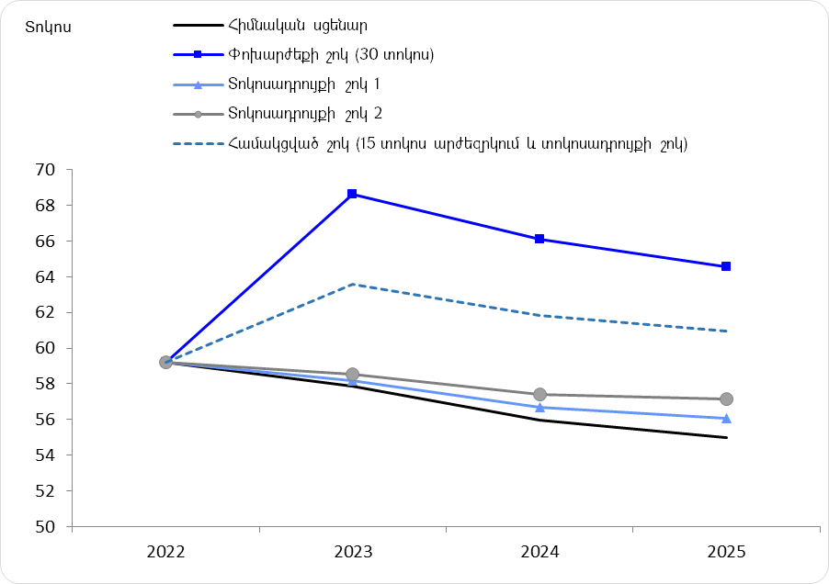

Գծապատկեր 11. Տոկոսավճար/ՀՆԱ ցուցանիշը 2022-2025 թվականներին
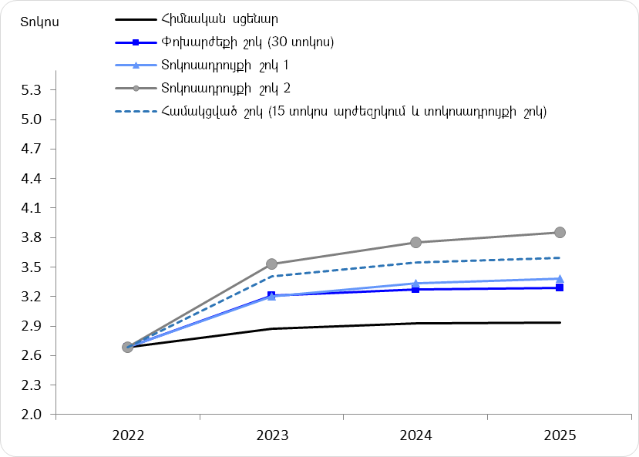
Փոխարժեքի շոկ
ՀՀ կառավարության պարտքի պորտֆելը պարունակում է փոխարժեքի էական ռիսկեր: Կիրառելով 30% շոկ՝ 2023 թվականին արժեզրկելով ՀՀ դրամը ԱՄՆ դոլարի, եվրոյի և SDR-ի նկատմամբ, ՀՀ կառավարության պարտք/ՀՆԱ հարաբերակցությունը 2025 թվականի տարեվերջին հասնում է 64.6%-ի, որը 9.6 տոկոսային կետով ավելի է հիմնական սցենարի նույն ցուցանիշից:
Եթե 01.02.2022 թվականի դրությամբ ձևավորված փոխարժեքները, որոնց հիման վրա ՀՀ կառավարության արտարժութային պարտքը փոխարկվել է ԱՄՆ դոլարի, փոփոխվեն 1%-ով, ապա 2023-2025 թվականներին ընթացքում ՀՀ կառավարության արտարժութային պարտքը կփոփոխվի միջին հաշվով տարեկան 34.4 մլրդ դրամով կամ ՀՆԱ-ի 0.3%-ով:
Եթե մինչև 2022 թվականի տարվերջ շարունակվի տարվա առաջին կեսում գրանցված դրամի արժեվորման տեմպը (որն արձանագրվել է 27.06.2022թ. դրությամբ) և 2022 թվականի տարվերջին ԱՄՆ դոլարի փոխարժեքը դրամի նկատմամբ կազմի 369.55, կայուն մնալով 2023-2025 թվականնների ընթացքում, ապա միջնաժամկետ հատվածում ՀՀ կառավարության պարտքի հարաբերությունը կնվազի միջին տարեկան 10.3 տոկոսային կետով և 2025 թվականին կդառնա 44.7%:
Տոկոսադրույքի շոկ
Վերլուծելով արտաքին և ներքին աղբյուրներից ներգրավվող փոխառու միջոցների տոկոսադրույքների 250 բազիսային կետի չափով աճի շոկային սցենարը՝ պարզ է դառնում, որ տոկոսադրույքի շոկի ազդեցությունը ՀՀ կառավարության պարտքի պորտֆելի վրա մնում է չափավոր: ՀՀ կառավարության պարտք/ՀՆԱ հարաբերակցությունը 2025 թվականի տարեվերջին հիմնական սցենարի նույն ցուցանիշի նկատմամբ ավելանալով 1.1 տոկոսային կետով՝ կազմում է 56.1%: Տոկոսավճար/ՀՆԱ հարաբերակցությունն այս պարագայում կարող է ավելանալ 0.4 տոկոսային կետով:
Զուգահեռաբար ենթադրվել է նաև էական՝ 500 բազիսային կետի չափով արտաքին և ներքին աղբյուրներից ներգրավվող փոխառու միջոցների նկատմամբ շոկային սցենար, որի տեղի ունենալու հավանականությունը բավականին ցածր է: Տոկոսադրույքների նման շոկը ՀՀ կառավարության պարտք/ՀՆԱ ցուցանիշը բազային սցենարի նկատմամբ կավելացնի 2.2 տոկոսային կետով՝ 2025 թվականի տարեվերջին հասցնելով 57.2%-ի: ՀՀ կառավարության պարտքի սպասարկման տեսակետից այսպիսի էական շոկը 2025 թվականի տարեվերջին Տոկոսավճար/ՀՆԱ ցուցանիշը կարող է ավելացնել 0.9 տոկոսային կետով:
Փոխարժեքի և տոկոսադրույքի համակցված շոկ
Կիրառելով 15% փոխարժեքի (2022 թվականին արժեզրկելով ՀՀ դրամը ԱՄՆ դոլարի, եվրոյի և SDR-ի նկատմամբ) և տոկոսադրույքի առաջին սցենարում նկարագրված համակցված շոկ՝ ՀՀ կառավարության պարտք/ՀՆԱ հարաբերակցությունը 2025 թվականի տարեվերջին հասնում է 61.0%-ի, որը 6.0 տոկոսային կետով ավելի է հիմնական սցենարի նույն ցուցանիշից: Տոկոսավճար/ՀՆԱ հարաբերակցությունն այս դեպքում կարող է ավելանալ 0.7 տոկոսային կետով:
Ստորև ներկայացվում է նաև լողացող տոկոսադրույքով պարտքի մեկ տոկոսային կետով աճի և ներքին տոկոսադրույքների մեկ տոկոսային կետով աճի ազդեցությունները: Նշենք, որ 2017 թվականի հուլիսին Միացյալ Թագավորության Ֆինանսական հսկողության մարմինը («FCA»), հայտարարեց իր մտադրության մասին աստիճանաբար չեղյալ համարել LIBOR տոկոսադրույքը՝ պայմանավորված այդ տոկոսադրույքի գնանշման գործընթացում բացահայտված խարդախության դեպքերով: Քանի որ միջազգային ֆինանսական կազմակերպությունների կողմից 6-ամսյա ԱՄՆ դոլարի LIBOR տոկոսադրույքն օգտագործվում էր որպես ուղղորդիչ տոկոսադրույք ԱՄՆ դոլարով և լողացող տոկոսադրույքով տրամադրվող վարկերի սպասարկման համար, ուստի այդ կազմակերպությունների կողմից համապատասխան փոփոխություններ կատարվեցին վարկավորման Ընդհանուր պայմաններում, և LIBOR տոկոսադրույքը փոխարինվեց SOFR տոկոսադրույքով (Secured Overnight Financing Rate):
Լողացող տոկոսադրույքների՝ SOFR-ի և 6-ամսյա եվրիբորի մեկ տոկոսային կետի փոփոխության դեպքում 2023-2025 թվականներին ՀՀ կառավարության արտաքին պարտքի գծով տոկոսային ծախսերը միջին հաշվով կփոփոխվեն տարեկան 8.4 մլրդ դրամով: Մասնավորապես, լողացող տոկոսադրույքներից յուրաքանչյուրի ազդեցությունը ՀՀ կառավարության արտաքին պարտքի սպասարկման ծախսերի վրա կանխատեսվող ժամանակաշրջանում կլինի հետևյալը.
- Լողացող տոկոսադրույքների 1 տոկոսային կետի փոփոխության ազդեցությունը ՀՀ կառավարության արտաքին պարտքի տոկոսավճարների վրա
 | 2023 | 2024 | 2025
ՀՀ կառավարության արտաքին պարտքի տոկոսավճարի փոփոխությունը (մլրդ դրամ) | 8.2 | 8.0 | 8.8
այդ թվում
SOFR (մլրդ դրամ) | 6.5 | 6.1 | 6.1
6-ամսյա Euribor (մլրդ դրամ) | 1.7 | 2.0 | 2.7
ՀՀ կառավարության արտաքին պարտքի տոկոսավճարի փոփոխությունը (%) | 13.6 | 13.1 | 14.3
ՀՀ կառավարության արտաքին պարտքի տոկոսավճարի փոփոխության կշիռը պետբյուջեի սեփական եկամուտներում (առանց դրամաշնորհի) (%) | 0.4 | 0.3 | 0.3

Ներքին պարտքի շուկայում, միջնաժամկետ հատվածի սկզբում, եկամտաբերության կորի մեկ տոկոսային կետով աճը 2023-2025 թվականների ընթացքում կավելացնի պարտքի տոկոսավճարները տարեկան միջինը 6.4 մլրդ դրամով:
- Միջնաժամկետ հատվածի սկզբում ՀՀ կառավարության ներքին պարտքի տոկոսադրույքի մեկ տոկոսային կետի փոփոխության ազդեցությունը ՀՀ կառավարության ներքին պարտքի տոկոսավճարի վրա
 | 2023 կանխ. | 2024 կանխ. | 2025 կանխ.
ՀՀ կառավարության ներքին պարտքի տոկոսավճարի փոփոխությունը (մլրդ դրամ) | 2.0 | 6.3 | 10.9
ՀՀ կառավարության ներքին պարտքի տոկոսավճարի փոփոխությունը (%) | 1.3 | 3.3 | 4.8
ՀՀ կառավարության ներքին պարտքի տոկոսավճարի փոփոխության կշիռը պետբյուջեի սեփական եկամուտներում (առանց դրամաշնորհ) (%) | 0.1 | 0.2 | 0.4
Իրականացված զգայունության վերլուծությունները թույլ են տալիս ենթադրել, որ ՀՀ կառավարության պարտքի պորտֆելի վրա փոխարժեքի շոկի ազդեցությունը շատ ավելի մեծ է, քան տոկոսադրույքի շոկի ազդեցությունը: Դա հիմնականում պայմանավորված է մի կողմից ՀՀ կառավարության պարտքի պորտֆելում արտարժութային պարտքի մեծ տեսակարար կշռով և մյուս կողմից` ֆիքսված տոկոսադրույքով պարտքի գերակայությամբ:

Եզրակացություններ
ՀՀ կառավարության պարտքի պորտֆելի ծախսերի և ռիսկերի վերլուծության արդյունքները ցույց են տալիս, որ պարտքի պորտֆելն ամենաշատը ենթակա է փոխարժեքի ռիսկի ազդեցության: Այդ իսկ պատճառով, ՀՀ կառավարությունն առաջնային է համարում պետական գանձապետական պարտատոմսերի շուկայի շարունակական զարգացումը և ներքին շուկայից փոխառությունների ներգրավման ծավալի աճի միջոցով դրամային պարտքի մասնաբաժնի ավելացումը: 2023-2025 թվականներին նախատեսվում է ավելացնել ներքին փոխառու զուտ միջոցների հաշվին դեֆիցիտի ֆինանսավորման կշիռը և ապահովել ՀՀ կառավարության պարտքի կառուցվածքում ներքին պարտքի առնվազն 30% մասնաբաժին:
Կարևոր է նշել, որ միայն ՀՀ կառավարության պարտքի կառավարման ոլորտում իրականացվող միջոցառումները բավարար չեն ՀՀ կառավարության ներքին պարտքի շուկան էականորեն զարգացնելու համար: Ներքին պարտքի շուկայի զարգացման և ներդրողների բազայի ընդլայնման նախապայմաններից է նաև ֆինանսական շուկայի այլ հատվածների (կենսաթոշակային, ապահովագրական և այլն) հետագա զարգացումը:
ՀՀ կառավարությունը միջնաժամկետ հատվածում շարունակելու է ՀՀ կառավարության պարտքի մարման գրաֆիկի հարթեցման և վերաֆինանսավորման ռիսկի նվազեցմանն ուղղված գործողությունները՝ կիրառելով իրացվելիության կառավարման այնպիսի գործիքներ, ինչպիսիք են կանխիկի բուֆերի ձևավորումը, հետգնումների ու փոխանակումների իրականացումը:
Հավելված
ՀՀ կառավարության պարտքը բնութագրող 2020-2021 թվականների փաստացի, 2022 թվականի պետական բյուջեի ծրագրային և 2023-2025 թվականների կանխատեսումային ցուցանիշները
- ՀՀ կառավարության պարտքի հիմնական ցուցանիշները 2020-2025 թվականներին (մլրդ դրամ)
 | 2020 փաստ. | 2021 փաստ. | 2022 պետբյուջեի ծրագիր | 2022 կանխ. | 2023 կանխ. | 2024 կանխ. | 2025 կանխ.
Կառավարության պարտք | 3,923.9 | 4,209.8 | 4,740.8 | 4,709.9 | 5,246.3 | 5,657.3 | 6,183.4
% ՀՆԱ-ի նկատմամբ | 63.5 | 60.3 | 60.2 | 59.2 | 57.9 | 56.0 | 55.0
Ըստ ռեզիդենտության
կառավարության ներքին պարտք | 997.6 | 1,241.2 | 1,493.2 | 1,560.6 | 1,803.2 | 2,049.1 | 2,304.1
կառավարության արտաքին պարտք | 2,926.2 | 3,115.8 | 3,247.6 | 3,149.3 | 3,443.1 | 3,608.2 | 3,879.3
Ըստ գործիքակազմի
արտաքին վարկեր և փոխառություններ | 2,438.0 | 2,257.4 | 2,383.7 | 2,330.2 | 2,593.2 | 2,731.1 | 2,976.7
պետական գանձապետական պարտատոմսեր | 958.8 | 1,208.9 | 1,471.7 | 1,509.5 | 1,764.5 | 2,019.5 | 2,284.5
արտարժութային պետական պարտատոմսեր | 522.6 | 881.6 | 878.5 | 862.5 | 884.8 | 903.1 | 918.9
արտաքին երաշխիքներ | 4.5 | 3.8 | 4.1 | 3.9 | 3.8 | 3.6 | 3.3
ներքին երաշխիքներ | - | 5.4 | 2.8 | 3.8 | - | - | -
Կառավարության պարտքի տոկոսավճար | 164.7 | 180.8 | 213.8 | 213.8 | 260.3 | 295.9 | 329.9
Տոկոսավճար/պետական բյուջեի ծախսեր (%) | 8.7 | 9.0 | 9.8 | 9.8 | 10.2 | 10.5 | 10.5
Տոկոսավճար/պետական բյուջեի սեփական (առանց դրամաշնորհներ) եկամուտներ (%) | 10.9 | 10.8 | 14.4 | 10.8 | 11.7 | 11.7 | 11.6
Տոկոսավճար/ՀՆԱ (%) | 2.7 | 2.6 | 2.7 | 2.7 | 2.9 | 2.9 | 2.9

- Պետական պարտատոմսերի ցուցանիշները 2020-2025 թվականներին
 | 2020 փաստ. | 2021 փաստ. | 2022 ծրագիր | 2022 կանխ. | 2023 կանխ. | 2024 կանխ. | 2025  կանխ.
Պետական գանձապետական պարտատոմսեր, մլրդ դրամ | 958.8 | 1,208.9 | 1,471.7 | 1,509.5 | 1,764.5 | 2,019.5 | 2,284.5
% ՀՆԱ-ի նկատմամբ | 15.5 | 17.3 | 18.7 | 19.0 | 19.5 | 20.0 | 20.3
Ըստ մարման մնացած օրերի, մլրդ դրամ
Մինչև 1 տարի | 110.4 | 126.7 | 152.0 | 155.2 | 197.3 | 232.9 | 270.4
1-5 տարի | 277.6 | 353.8 | 491.7 | 528.3 | 610.0 | 796.2 | 850.7
5-ից ավելի տարի | 570.8 | 728.4 | 828.0 | 825.9 | 957.2 | 990.4 | 1,163.4
Ըստ մարման մնացած օրերի կշիռը (%)
Մինչև 1 տարի | 11.5 | 10.3 | 10.3 | 11.2 | 11.5 | 11.8 | 11.5
1-5 տարի | 29.0 | 33.4 | 35.0 | 34.6 | 39.4 | 37.2 | 29.0
5-ից ավելի տարի | 59.5 | 56.3 | 54.7 | 54.2 | 49.0 | 50.9 | 59.5
Միջին տոկոսադրույք (%) | 10.4 | 10.1 | 10.2 | 10.5 | 10.8 | 11.1 | 11.2
Միջին ժամկետայնություն (տարի) | 10.8 | 10.3 | 10.3 | 9.2 | 8.7 | 8.3 | 8.0
Արտարժութային պետական պարտատոմսեր, մլն ԱՄՆ դոլար | 1,000.0 | 1,750.0 | 1,750.0 | 1,750.0 | 1,750.0 | 1,750.0 | 1,750.0
% ՀՆԱ-ի նկատմամբ | 8.5 | 12.6 | 11.2 | 10.8 | 9.8 | 9.0 | 8.2
Միջին տոկոսադրույք (%) | 5.9 | 5.0 | 5.0 | 5.0 | 5.0 | 4.6 | 4.6
Միջին ժամկետայնություն (տարի) | 6.5 | 7.0 | 6.0 | 5.9 | 4.9 | 6.8 | 5.8

- ՀՀ կառավարության վարկերի և փոխառությունների ցուցանիշները 2020-2025 թվականներին
(մլն ԱՄՆ դոլար)
 | 2020 փաստ. | 2021 փաստ. | 2022 ծրագիր | 2022 կանխ. | 2023 կանխ. | 2024 կանխ. | 2025 կանխ.
Կառավարության վարկեր և փոխառություններ | 4,665.2 | 4,481.1 | 4,748.5 | 4,728.0 | 5,128.9 | 5,292.2 | 5,669.2
% ՀՆԱ-ի նկատմամբ | 39.4 | 32.3 | 30.3 | 29.3 | 28.6 | 27.0 | 26.5
Ըստ ռեզիդենտության
արտաքին վարկեր և փոխառություններ | 4,665.2 | 4,481.1 | 4,748.5 | 4,728.0 | 5,128.9 | 5,292.2 | 5,707.3
ներքին վարկեր և փոխառություններ | - |  | - | - | - | - | -
Ըստ վարկատուի
միջազգային ֆինանսական կառույցներից | 3,588.2 | 3,467.6 | 3,756.2 | 3,740.3 | 3,853.4 | 3,755.6 | 3,897.2
օտարերկրյա պետություններից | 1,056.5 | 996.8 | 977.4 | 973.2 | 1,263.1 | 1,526.4 | 1,764.0
առևտրային բանկերից | 20.6 | 16.7 | 14.9 | 14.5 | 12.3 | 10.1 | 7.9
Միջին տոկոսադրույք (%) | 3.0 | 2.5 | 2.7 | 2.6 | 3.3 | 3.1 | 3.0
Միջին ժամկետայնություն (տարի) | 8.4 | 7.9 | 7.6 | 7.6 | 7.5 | 7.4 | 7.1

